**SKRIPSI  
SISTEM INFORMASI HASIL PRODUKSI HARIAN BERBASIS *WEB* DENGAN *FRAMEWORK LARAVEL* PADA PT PERCETAKAN DOKUMEN SEKURITI MENGGUNAKAN METODE *WATERFALL***

**(*WEB-BASED DAILY PRODUCTION INFORMATION SYSTEM WITH LARAVEL FRAMEWORK AT PT PERCETAKAN DOKUMEN SECURITY USING WATERFALL METHOD*)**

Diajukan untuk memenuhi salah satu syarat memperoleh Gelar Sarjana Komputer



|  |
| --- |
| Disusun Oleh : |
| Umar Ibnu Zainal Muttaqin |
| 311810909 |

**PROGRAM STUDI TEKNIK INFORMATIKA**

**FAKULTAS TEKNIK UNIVERSITAS PELITA BANGSA**

**BEKASI**

**2022**

# 

# 

# PERNYATAAN KEASLIAN SKRIPSI

Sebagai mahasiswa Universitas Pelita Bangsa, yang bertanda tangan dibawah ini, saya:

Nama : Umar Ibnu Zainal M

NIM : 311810909

Menyatakan bahwa karya ilmiah yang berjudul :

**“SISTEM INFORMASI HASIL PRODUKSI HARIAN BERBASIS *WEB* DENGAN *FRAMEWORK LARAVEL* PADA PT PERCETAKAN DOKUMEN SEKURITI MENGGUNAKAN METODE *WATERFALL*”**

merupakan karya asli saya (kecuali cuplikan dan ringkasan yang masing-masing telah saya jelaskan sumbernya dan perangkat pendukung seperti *web cam* dll). Apabila dikemudian hari, karya saya disinyalir bukan merupakan karya asli saya, yang disertai dengan bukti-bukti yang cukup, maka saya bersedia untuk dibatalkan gelar saya beserta hak dan kewajiban yang melekat pada gelar tersebut. Demikian surat pernyataan ini saya buat dengan sebenarnya.

|  |  |  |
| --- | --- | --- |
| Dibuat di | : | Bekasi |
| Pada Tanggal | : | 25 Juli 2022 |
|  |  |  |
| Yang Menyatakan, | | |
|  | | |
| Umar Ibnu Zainal Muttaqin | | |

# PERNYATAAN PERSETUJUAN PUBLIKASI KARYA ILMIAH UNTUK KEPENTINGAN AKADEMIS

Sebagai mahasiswa Universita Pelita Bangsa, yang bertanda tangan dibawah ini, saya:

Nama : Umar Ibnu Zainal Muttaqin

NIM : 311810909

demi mengembangkan Ilmi Pengetahuan, menyetujui untuk memberikan kepada Universitas Pelita Bangsa Hak Bebas Royalti Non-Eksklusif (*Non Exclusive Royalty Free Right*) atas karya ilmiah yang berjudul:

**“SISTEM INFORMASI HASIL PRODUKSI HARIAN BERBASIS *WEB* DENGAN *FRAMEWORK LARAVEL* PADA PT PERCETAKAN DOKUMEN SEKURITI MEGGUNAKAN METODE *WATERFALL*”**

beserta perangkat yang diperlukan (bila ada). Dengan Hak Bebas Royalti Non-Elsklusif ini Universitas Pelita Bangsa berhak untuk menyimpan, mengcopy ulang (memperbanyak), menggunakan, mengelolanya dalam bentuk pangkalan data (*database*), mendistribusikannya dan menampilkan/mempublikasikannya di *internet* atau media lain untuk kepentingan akadmeis tanpa perlu meminta ijin dari saya selama tetap mencantumkan nama saya sebagai penulis/pencipta.

Saya bersedia untuk menanggung secara pribadi, tanpa melibatkan pihak Universitas Pelita Bangsa, segala bentuk tuntutan hukum yang timbul atau pelanggaran Hak Cipta dalam karya ilmiah saya ini.

Demikian surat pernyataan ini saya buat dengan sebenarnya.

|  |  |  |
| --- | --- | --- |
| Dibuat di | : | Bekasi |
| Pada Tanggal | : | 25 Juli 2022 |
| Yang Menyatakan, | | |
|  | | |
| Umar Ibnu Zainal Muttaqin | | |

# UCAPAN TERIMA KASIH

Dengan memanjatkan puji syukur kehadirat Allah SWT, Tuhan Yang Maha Pengasih dan Maha Penyayang yang telah melimpahkan segala rahmat, hidayat dan inayah-Nya kepada Penulis, sehingga Skripsi dengan Judul "**SISTEM INFORMASI HASIL PRODUKSI HARIAN BERBASIS *WEB* DENGAN *FRAMEWORK LAVAVEL* PADA PT PERCETAKAN DOKUMEN SEKURITI MENGGUNAKAN METODE *WATERFALL***" dapat diselesaikan sesuai dengan rencana karena dukungan dari berbagai pihak yang tidak ternilai besarnya. Oleh karena itu penulis menyampaikan terimakasih kepada:

1. Ibu Putri Anggun Sari, S.Pt., M.Si. sebagai Dekan Fakultas Teknik.
2. Bapak Wahyu Hadikristanto, S.Kom., M.Kom. sebagai Kaprodi Teknik Informatika Program Strata 1.
3. Bapak Suherman, S.Kom., M.Kom. dan Ibu Ismasari Nawangsih M.Kom. sebagai dosen pembimbing Skripsi.
4. Orang Tua saya yang selalu memberikan dukungan serta doa.
5. Teman-teman di kelas TI.18.B.2 yang selalu memberikan motivasi dan semangat dalam penulisan laporan.
6. Seluruh direksi Universitas Pelita Bangsa dan PT Percetakan Dokumen Sekuriti yang tidak dapat saya sebutkan namanya satu persatu.

Semoga Allah SWT memberikan balasan yang lebih besar kepada beliau-beliau, dan pada akhirnya penulis berharap agar Skripsi ini dapat bermanfaat dan berguna sebagaimana fungsinya.

|  |  |
| --- | --- |
|  | Bekasi, 25 Juli 2022 |
|  |  |
|  | Umar Ibnu Zainal Muttaqin |

# ABSTRAK

Dalam penelitian ini, dirumuskan masalah mengenai bagaimana meng-implementasikan sistem informasi berbasis web dengan *framework* Laravel dan barcode scan pada PT Percetakan Dokumen Sekuriti agar dapat membantu kegiatan pembuatan laporan dokumentasi hasil produksi harian dibandingkan dengan metode lama yang kurang efektif dan efisien. Tujuan Penelitian ini adalah untuk merancang dan membangun sistem informasi hasil produksi berbasis web dengan *framework* Laravel menggunakan metode *waterfall*. Laravel adalah salah satu *framework* yang dapat membantu memaksimalkan penggunaan PHP pada saat pengembangan sebuah web. Laravel menggunakan sintaks yang ekspesif sehingga pengalaman dalam pengembangan perangkat lunak terasa lebih mudah dan menyenangkan. Sedangkan *waterfall* adalah salah satu model SDLC yang memiliki siklus berurutan mulai dari tahap analisa, desain, koding, pengujian dan perawatan. Metode pengujian pada penelitian ini menggunakan *Black box testing*, yaitu jenis pengujian yang mengutamakan fungsionalitas sistem terlepas dari bagaimana logika internal sistem berjalan. Dengan penggabungan *framework* Laravel dan metode *waterfall*, hal ini dapat membantu membangun sebuah sistem yang mampu mengatasi masalah yang ada di unit pengemasan pada PT Percetakan Dokumen Sekuriti. Sehingga proses kegiatan pelaporan hasil produksi harian oleh petugas kepada Kepala Unit/Supervisor dapat berjalan dengan lancer dan tepat waktu. Dengan ini Kepala Unit/Supervisor pun dapat melakukan evaluasi kinerja pada Unit dan merencanakan jadwal rencana kerja selanjutnya tanpa hambatan.

**Kata kunci : Laravel, *Waterfall*, *Web*, Produksi, *Black Box***

# ABSTRACT

*In this research, a problem is formulated regarding how to implement a web-based information system with the Laravel framework and barcode scan at PT Percetakan Document Sekuriti in order to assist in the production of daily production documentation reports compared to the old method which is less effective and efficient. The purpose of this study is to design and build a web-based production information system with the Laravel framework using the waterfall method. Laravel is a framework that can help maximize the use of PHP when developing a web. Laravel uses an exclusive syntax that makes the software development experience easier and more enjoyable. While the waterfall is one of the SDLC models that has a sequential cycle starting from the analysis, design, coding, testing and maintenance stages. The testing method in this study uses Black box testing, which is a type of test that prioritizes system functionality regardless of how the internal logic of the system runs. By combining the Laravel framework and the waterfall method, this can help build a system that is able to overcome the problems that exist in the packaging unit at PT Percetakan Document Sekuriti. So that the process of reporting daily production results by officers to the Unit Head/Supervisor can run smoothly and on time. With this the Head of Unit/Supervisor can also evaluate the performance of the Unit and plan the next work plan schedule without any obstacles.*

***Keywords : Laravel, Waterfall, Web, Production, Black Box***

# DAFTAR ISI

**LEMBAR PERSETUJUAN SKRIPSI** ii

**LEMBAR PENGESAHAN** iii

**PERNYATAAN KEASLIAN SKRIPSI** iv

**PERNYATAAN PERSETUJUAN PUBLIKASI KARYA ILMIAH UNTUK KEPENTINGAN AKADEMIS** v

**UCAPAN TERIMA KASIH** vi

**ABSTRAK** vii

**ABSTRACT** viii

**DAFTAR ISI** ix

**DAFTAR GAMBAR** xiii

**DAFTAR TABLE** xv

**BAB I PENDAHULUAN** 1

1.1 Latar Belakang 1

1.2 Identifikasi Masalah 2

1.3 Rumusan Masalah 3

1.4 Batasan Masalah 3

1.5 Tujuan dan Manfaat 4

1.5.1 Tujuan Umum 4

1.5.2 Tujuan Khusus 4

1.5.3 Manfaat 4

**BAB II TINJAUAN PUSTAKA DAN LANDASAN TEORI** 6

2.1 Tinjauan Penelitian 6

2.1.1 Implementasi Sistem Informasi Perpustakaan di SDN Sirnajati 01 Berbasis VB.NET 6

2.1.2 Sistem Informasi Produksi Berbasis *Web* pada PT Dharma Polimetal 6

2.1.3 Perancangan Sistem Informasi Produksi Berbasis *Web* Menggunakan Metode *Prototyping* Pada PT Aisyah Berkah Utama 7

2.1.4 Sistem Informasi Produksi Plastik Pada UD. Bagas Mulya Mejobo Kudus Berbasis *Web* 8

2.1.5 Sistem Informasi *Monitoring* dan *Reporting Quality Control* Proses *Laminating* Berbasis *Web Framework* Laravel 8

2.2 Landasan Teori 9

2.2.1 Sistem Informasi 9

2.2.2 Dokumentasi 10

2.2.3 Produksi 10

2.2.4 *Web* 10

2.2.5 *Scan Barcode* 12

2.2.6 UML 13

2.2.8 PHP 20

2.2.9 *MySQL* 21

2.2.10 *Framework* Laravel 21

2.2.11 *Waterfall* 22

**BAB III METODOLOGI PENELITIAN** 24

3.1 Analisa Permasalahan 24

3.2 Sistem yang berjalan 24

3.2.1 Pemecahan Masalah 25

3.2.2 Teknil Pengumpulan Data 26

3.2.3 Sumber Data 27

3.3 Rancangan Sistem 27

3.3.1 *Flowchart* usulan 27

3.3.2 *Use case Diagram* 29

3.3.3 *Activity Diagram* 31

3.3.4 *Sequence Diagram* 37

3.3.5 *Class Diagram* 43

3.4 Rancangan Antarmuka Pengguna 44

3.4.1 Menu *Login* 44

3.4.2 Menu Home 45

3.4.3 Menu Buat Laporan 45

3.4.4 Menu Daftar Laporan 46

3.4.5 Menu Lihat & *Edit* Laporan 47

3.4.7 Tombol *Logout* 48

3.5 Metode yang digunakan 49

3.5.1 Proses Metode *Waterfall* 49

3.6 Instrumen Penelitian 50

3.6.1 Perangkat Lunak (*Software*) 50

3.6.2 Perangkat Keras (*Hardware*) 50

3.7 Pengujian 51

3.7.1 *Black box testing* 51

**BAB IV HASIL PENELITIAN DAN PEMBAHASAN** 52

4.1 Hasil Pengujian 52

4.1.1 Hasil *Black box testing* 52

4.2 Pembahasan dan Implementasi Sistem 56

4.2.1 Implementasi Sistem Antarmuka Pengguna 56

4.2.2 Implementasi Sistem Database 61

**BAB V KESIMPULAN DAN SARAN** 63

5.1 Kesimpulan 63

5.2 Saran 63

**DAFTAR PUSTAKA** 64

**LAMPIRAN-LAMPIRAN** 67

# **DAFTAR GAMBAR**

Gambar 2.1 Struktur Barcode Tipe Code 128 13

Gambar 2.2 Jenis Barcode Scanner Genggam 13

Gambar 2.3 Model Waterfall 22

Gambar 3.1 Flowchart kegiatan dokumentasi lama 25

Gambar 3.2 Flowchart sistem informasi hasil produksi yang diusulkan 28

Gambar 3.3 Use case Diagram Sistem Informasi usulan 29

Gambar 3.4 Activity Login 31

Gambar 3.5 Activity Buat Laporan 32

Gambar 3.6 Activity Daftar Laporan 33

Gambar 3.7 Activity Lihat/Edit Laporan 34

Gambar 3.8 Activity Cetak Laporan 35

Gambar 3.9 Activity Logout 36

Gambar 3.10 Sequence Diagram Login 37

Gambar 3.11 Sequence Diagram Buat Laporan 38

Gambar 3.12 Sequence Diagram Daftar Laporan 39

Gambar 3.13 Sequence Diagram Lihat/Edit Laporan 40

Gambar 3.14 Sequence Diagram Cetak Laporan 41

Gambar 3.15 Sequence Diagram Logout 42

Gambar 3.16 Class Diagram Sistem Informasi Hasil Produksi 43

Gambar 3.17 Rancangan Menu Login 44

Gambar 3.18 Rancangan Tampilan Halaman Home 45

Gambar 3.19 Rancangan Tampilan Menu Buat Laporan 45

Gambar 3.20 Rancangan Tampilan Menu Daftar Laporan 46

Gambar 3.21 Rancangan Tampilan Halaman Lihat/Edit Laporan 47

Gambar 3.22 Rancangan Tampilan Halaman Cetak Laporan 48

Gambar 3.23 Rancangan Tampilan Tombol Logout 48

Gambar 4.1 Tampilan Menu Login 56

Gambar 4.2 Tampilan Halaman Home 57

Gambar 4.3 Tampilan Menu Buat Laporan 58

Gambar 4.4 Pesan Berhasil Buat Laporan 58

Gambar 4.5 Halaman Daftar Laporan 58

Gambar 4.6 Pesan Konfirmasi Hapus Laporan 59

Gambar 4.7 Pesan berhasil menghapus laporan 59

Gambar 4.8 Pencarian Laporan 59

Gambar 4.9 Halaman *form* Isi Laporan 60

Gambar 4.10 Pesan konfirmasi hapus data barang 60

Gambar 4.11 Pesan berhasil hapus data barang 60

Gambar 4.12 Menu Cetak Laporan 60

Gambar 4.13 Kamus Data 61

Gambar 4.14 Skema Entity User 62

Gambar 4.15 Skema Entity Laporans 62

Gambar 4.16 Skema Entity DetailLaporan 62

Gambar 4.17 Entity Relationship Diagram 63

Gambar 4.18 Migrasi tabel pada Laravel 63

# **DAFTAR TABLE**

Tabel 2.1 Simbol-simbol pada Use case Diagram 15

Tabel 2.2 Simbol-simbol pada Activity Diagram 16

Tabel 2.3 Simbol-simbol Sequence Diagram 17

Tabel 2.4 Simbol-simbol pada Class Diagram 18

Tabel 2.5 Simbol-simbol pada Flowchart 19

Tabel 3.1 Keterangan Aktor Use case 29

Tabel 3.2 Keterangan Use case 30

Tabel 4.1 Skenario Pengujian ……………………………………………………52

Tabel 4.2 Hasil Pengujian *Black box testing* 53

# BAB I PENDAHULUAN

## Latar Belakang

Perkembangan dunia industri menyebabkan terjadinya persaingan yang cukup ketat antar perusahaan [1]. Diiringi dengan berkembangnya teknologi yang semakin maju setiap tahunnya, menuntut suatu kinerja dari sumber daya manusia dalam berbagai macam bidang untuk siap menghadapi perkembangan tersebut [2]. Salah satunya, penerapan teknologi komputer sebagai alat bantu yang dipakai dan diperlukan untuk mendukung persaingan bisnis dan sumber daya manusia yang baik. Komputer banyak digunakan oleh perusahaan untuk mempermudah, mempercepat dan memperlancar pekerjaan, terutama pekerjaan yang berhubungan dengan pengolahan data. Dalam dunia industri, teknologi informasi sudah menjadi bagian penting untuk meningkatkan efisiensi dan efektifitas dalam pekerjaan, karena dalam industri terutama industri manufaktur akan sangat membutuhkan kecepatan dan ketepatan produksi dalam jumlah yang sangat besar [3].

PT Percetakan Dokumen Sekuriti, merupakan jenis usaha yang melayani percetakan dokumen sekuriti, dimana terdapat Unit Pengemasan yang bertugas melakukan pengemasan kertas hasil cetak baik yang siap untuk dikirim ke pelanggan. Setiap harinya, Unit Pengemasan harus melaporkan hasil produksi yang telah dilakukan pada hari tersebut kepada Kepala Unit/*Supervisor* sebagai bentuk dokumentasi dan bahan evaluasi yang dapat digunakan juga untuk keperluan lain. Namun hingga saat ini, proses dokumentasi data hasil produksi harian masih menggunakan sistem manual atau tulis tangan. Seiring berjalannya waktu, PT Percetakan Dokumen Sekuruti mengalami peningkatan produksi, sehingga bertambah pula jumlah data yang perlu didokumentasikan secara manual. Hal ini tentunya akan membutuhkan lebih banyak waktu dan seringkali terjadi kesalahan maupun kekeliruan dalam proses dokumentasi yang dapat membuat Kepala Unit/*Supervisor* terlambat menerima hasil laporan data dokumentasi harian.

Dalam penelitian yang dilaksanakan oleh penulis selama ditempatkan pada Unit Pengemasan. Penulis menemui beberapa masalah yang salah satunya yaitu proses pelaksanaan dokumentasi hasil produksi harian yang masih dilakukan secara manual atau tulis tangan. Padahal fasilitas pendukung seperti komputer sudah cukup banyak tersedia di ruang kerja, hanya saja belum digunakan secara maksimal. Pada Kartu Mesin Produksi sudah tersedia banyak informasi mengenai identitas produk mulai dari nomor *order product* (No PO), spesifikasi barang, hingga jumlah cetak siap kirim. Penulis juga menemukan sebuah *barcode* yang berisikan nomor order produk yang biasa hanya digunakan untuk keperluan SAP saja. Data pada SAP sangat lengkap, hanya saja SAP tidak dapat digunakan untuk melakukan pembuatan laporan dokumentasi, oleh karena itu diperlukan aplikasi lain untuk memanfaatkan data pada SAP yang setidaknya dapat digunakan sebagai acuan untuk laporan hasil produksi.

Dengan tersedianya barcode pada Kartu Mesin Produksi, keterbatasan proses pendataan dalam laporan hasil produksi dan sistem SAP yang tidak dapat digunakan untuk media dokumentasi, sehingga penulis memutuskan untuk membuat “**SISTEM INFORMASI HASIL PRODUKSI HARIAN BERBASIS *WEB* DENGAN *FRAMEWORK LAVAVEL* PADA PT PERCETAKAN DOKUMEN SEKURITI MENGGUNAKAN METODE *WATERFALL***” untuk mempercepat proses pelaporan hasil produksi harian menggunakan teknologi komputerisasi (Laptop/Komputer dan *Scanner*) yang sudah tersedia di ruang kerja pada Unit Pengemasan, Hal in diharapkan menjadi sebuah solusi khususnya dalam proses dokumentasi hasil produksi harian untuk menyediakan informasi data hasil kemas memanfaatkan *barcode* yang ada pada Kartu Mesin Produksi.

## Identifikasi Masalah

Berdasarkan latar belakang di atas, terdapat beberapa masalah diantaranya, yaitu:

1. Proses Dokumentasi Hasil Produksi Harian pada PT Percetakan Dokumen Sekuriti masih dikerjakan secara manual, sehingga sering terjadi penumpukan kertas yang berisikan data produksi yang perlu didokumentasikan, hal ini tentunya akan memakan banyak waktu dan ruang, juga adanya kemungkinan bahwa kartu terselip kemudian data laporan bisa hilang.
2. Dengan belum adanya Sistem Komputerisasi pada Unit Pengemasan, Petugas kemas membutuhkan banyak waktu dalam proses dokumentasi hasil kemas harian karena masih dilakukan secara manual atau tulis tangan, sehingga waktu yang digunakan dalam proses dokumentasi tidak efisien.
3. Dengan kurang efisiennya proses dokumentasi yang memakan waktu pada saat pengerjaannya, membuat sering terjadinya keterlambatan pelaporan kepada Kepala Unit/*Supervisor*.

## Rumusan Masalah

Permasalahan di atas mengakibatkan terbuangnya banyak waktu dalam proses pengerjaan dan proses pelaporan kepada Kepala Unit/*Supervisor*. Untuk mengatasi permasalahan ini, tentunya diperlukan perubahan sistem dalam proses pengerjaan, yang mulanya menggunakan sistem manual atau tulis tangan menjadi sistem komputerisasi.

Berdasarkan permasalahan di atas, maka rumusan masalahnya adalah :

1. Bagaimana mengubah kegiatan dokumentasi hasil produksi harian yang masih menggunakan sistem konvensional menjadi sistem yang lebih efektif dan efisien?
2. Bagaimana membuat Sistem Informasi berbasis web yang dapat membantu dalam proses dokumentasi hasil produksi harian di PT Percetakan Dokumen Sekuriti?

## Batasan Masalah

Batasan masalah ini digunakan untuk membatasi pembahasan agar tidak meluas atau keluar dari pembahasan mengenai laporan kerja praktik yang dilakukan. Adapun Batasan Perancangan adalah sebagai berikut :

1. Mengubah proses dokumentasi hasil produksi harian dari sistem manual menjadi sistem informasi berbasis *Web*.
2. Pengolahan data hanya untuk data hasil kemas yang meliputi spesifikasi barang, jumlah kemas dan beberapa tombol utilitas seperti *Edit*, hapus, print dan lain sebagainya.
3. Menggunakan informasi data produksi dari SAP sebagai database untuk scan barcode pada Kartu Mesin Produksi.

## Tujuan dan Manfaat

### Tujuan Umum

1. Sebagai salah satu syarat untuk memenuhi Wisuda dan Yudisium Program Studi Teknik Informatika, Fakultas Teknik Universitas Pelita Bangsa.
2. Memantapkan dan meningkatkan serta memperluas ketrampilan dan ilmu pengetahuan yang membentuk kemampuan mahasiswa serta bekal untuk memasuki lapangan kerja yang sesuai dengan program studi yang dipilih.
3. Menimbulkan dan memantapkan sikap profesionalisme yang diperlukan mahasiswa untuk memasuki lapangan kerja sesuai dengan bidangnya.

### Tujuan Khusus

1. Sebagai sarana untuk mempermudah proses dokumentasi hasil produksi harian pada PT Percetakan Dokumen Sekuriti
2. Mengubah sistem dokumentasi hasil produksi harian yang masih dikelola secara manual menjadi sistem terkomputerisasi secara sepenuhnya.

### Manfaat

1. Bagi Mahasiswa
2. Mendapatkan pengalaman dalam melakukan sebuah penelitian mengenai suatu kasus dan memberikan sebuah solusi terhadapnya.
3. Mampu berinteraksi dengan lingkungan kerja melalui kinerja yang baik sesuai dengan etika dan normal yang berlaku di instansi tempat kerja praktik.
4. Dapat menggali pengetahuan yang berkaitan dengan sistem informasi di dunia nyata.
5. Mendapatkan umpan balik terhadap proses belajar mengajar yang diantaranya tercermin dari hasil kerja praktik mahasiswa yang pada akhirnya juga akan meningkatkan kualitas mahasiswa.
6. Bagi Perusahaan
7. Mengubah proses dokumentasi hasil produksi harian yang masih menggunakan sistem manual ke sistem komputer dengan metode scan barcode.
8. Mempercepat dan mempermudah pekerjaan pembuatan laporan hasil produksi harian pada Unit Pengemasan di PT Percetakan Dokumen Sekuriti
9. Melakukan analisis rancangan sistem dokumentasi hasil produksi harian dengan metode scan barcode untuk diimplementasikan pada proses pengerjaan yang sesungguhnya.
10. Bagi Institusi Universitas Pelita Bangsa
11. Untuk mengimplementasikan ilmu yang diperoleh dari hasil studi diperkuliahan terhadap lingkungan kerja dan untuk mengukur dan menganalisa tingkat pemahaman dari mahasiswa mengenai sistem kerja dalam dunia kerja.
12. Dapat menjadi tambahan informasi serta referensi bagi pihak akademik.

# BAB II TINJAUAN PUSTAKA DAN LANDASAN TEORI

## Tinjauan Penelitian

Dalam sebuah penelitian, diperlukan adanya hasil penelitian-penelitian sebelumnya yang berkaitan dengan penelitian tersebut sebagai pendukung dalam penelitiannya, berikut ini beberapa tinjauan dari hasil penelitian sebelumnya yang dapat mendukung penulisan ini.

### Implementasi Sistem Informasi Perpustakaan di SDN Sirnajati 01 Berbasis VB.NET

Berdasarkan penelitian pada Jurnal yang berjudul Implementasi Sistem Informasi Perpustakaan di SDN Sirnajati 01 Berbasis VB.NET, menjelaskan bahwa dengan adanya sistem informasi perpustakaan di SDN Sirnajati 01, diharapkan mampu membantu petugas perpustakaan dalam mengelola proses pendataan buku dan anggota perpustakaan [4].

Pada penelitiannya tersebut, dasar sistem informasi perpustakaan yang dibangun menggunakan VB (*Visual Basic*) sebagai basis pembangunan softwarenya, dan pengembangan aplikasi dilakukan secara terstruktur menggunakan metode SDLC (*System Development Life Cycle*).

Hal tersebut menjadikannya sebuah perbedaan dengan penelitian ini, yang mana menggunakan *Web*site sebagai dasar pemrograman dan laravel sebagai *Framework* pengembangan *software*nya.

### Sistem Informasi Produksi Berbasis *Web* pada PT Dharma Polimetal

Berdasarkan penelitian yang dituang pada Jurnal Teknologi Pelita Bangsa – SIGMA berjudul Sistem Informasi Produksi Berbasis *Web* pada PT Dharma Polimetal, menjelaskan bahwa sistem informasi berbasis *Web* dibangun untuk memudahkan pencatatan laporan harian produksi, sehingga memudahkan PPIC dalam pengelolaan data dengan cepat dan akurat [1].

Pengembangan aplikasi dilakukan secara terstruktur menggunakan metode *Waterfall* yang meliputi identifikasi masalah, pengumpulan data, analisa sistem, perancangan sistem, pembangunan sistem, dan uji coba sistem.

Meski penelitian tersebut berbasis *Web*, namun *Framework* dan pemodelan yang digunakan berbeda dengan penelitian ini, yang mana menggunakan *Framework laravel* dan berorientasi objek*.* Hal tersebut menjadikan sebuah perbedaan dengan penelitian ini.

### Perancangan Sistem Informasi Produksi Berbasis *Web* Menggunakan Metode *Prototyping* Pada PT Aisyah Berkah Utama

Sebuah penelitian pada *Journal of Information Technology and Computer Science (INTECOMS)* dengan judul Perancangan Sistem Informasi Produksi Berbasis *Web* Menggunakan Metode Prototyping Pada PT Aisyah Berkah Utama menerangkan bahwa Sistem informasi memegang peranan penting pada suatu organisai maupun lembaga. Sistem informasi yang baik akan memudahkan informasi tersampaikan kepada penerima informasi sehingga dapat mendukung kegiatan yang sedang dilakukan. Begitupun pada perusahaan Air Mineral Dalam Kemasan (AMDK) PT Aisyah Berkah Utama, dengan dibuatnya sistem informasi produksi diharap dapat mempermudah kegiatan produksi pada perusahaan [5].

Sistem informasi yang dirancang pada penelitian tersebut menggunakan DFD (*Data Flow Diagram*), ERD (*Entity Relationship*), dan *MySQL* untuk pembangunan basis datanya, metode yang digunakan dalam penelitiannya adalah *Prototyping*.

Hal yang membedakan dengan penelitian ini adalah metodologi yang digunakan.

### Sistem Informasi Produksi Plastik Pada UD. Bagas Mulya Mejobo Kudus Berbasis *Web*

Menurut penelitian ditulis pada Jurnal Sistem Informasi dan Teknologi dengan judul Sistem Informasi Produksi Berbasis *Web* Menggunakan Metode Prototyping pada PT Aisyah Berkah Utama, menerangkan bahwa sistem informasi produksi plastik dapat membantu setiap proses manajemen data pada UD. Bagas Mulya Mejobo [6].

Aplikasi tersebut ditujukan untuk mengetahui berbagai jenis kegiatan yang berlangsung pada UD. Bagas Mulya Mejobo dan dapat digunakan untuk mengolah data kegiatan yang ada sehingga akan lebih efisien dalam pengerjaannya

Dalam penelitiannya, metodologi yang digunakan adalah Metode Pengumpulan Data yang meliputi sumber data primer, sumber data sekunder, pengembangan sistem dan perancangan sistem.

Hal yang membedakan dengan penelitian ini adalah metodologi dan objek penelitiannya.

### Sistem Informasi *Monitoring* dan *Reporting Quality Control* Proses *Laminating* Berbasis *Web Framework* Laravel

Menurut penelitian pada jurnal TEKNO KOMPAS berjudulkan Sistem Informasi *Monitoring* dan *Reporting Quality Control* Proses *Laminating* Berbasis *Web Framework* Laravel, Sistem Informasi tersebut dapat membantu proses pencatatan dan pembuatan laporan QC di PT Victory Chingluh Indonesia, Dengan adanya sistem ini admin/staf QC sangat terbantu dalam membuat/menyajikan laporan yang dibutuhkan pimpinan bagian QC. Sistem ini juga sangat membantu pimpinan bagian QC dalam proses analisa data hasil QC dalam rangka proses pengambilan keputusan karena sistem yang dikembangkan memiliki fitur dashboard yang membuat pimpinan dapat dengan cepat dan akurat melihat grafik pertumbuhan/penurunan hasil proses QC yang berjalan. Sistem informasi *monitoring* dan *reporting quality control* proses *laminating* yang dihasilkan berbasis *Web* sehingga tidak memerlukan setting khusus di komputer pengguna, cukup dengan menggunakan komputer yang terkoneksi ke jaringan dan server serta menggunakan browser maka pengguna dapat mengakses sistem yang dikembangkan. Penggunaan sistem informasi berbasis *Web* ini sangat mudah digunakan dan dilekukan pemeliharaan sistem. Dari hasil penelitian yang dilakukan, berkaitan dengan proses pengembangan sistem informasi berbasis komputer, penggunaan *Framework* laravel mempermudah peneliti mengembangkan sistem ini dengan cepat, dan memiliki tampilan yang bagus dari sisi pengguna [7].

Dari penjelasan yang sudah dipaparkan, penelitian tersebut memiliki banyak kesamaan dengan penelitian ini sehingga penelitian diatas sangat mendukung adanya penelitian ini dan diharapkan penelitian ini juga dapat bermanfaat seperti apa yang telah dihasilkan oleh Sistem Infomasi tersebut.

Meskipun penelitian tesebut memiliki banyak kesamaan dengan penelitian ini, namun terdapat perbedaan yaitu objek dan tempat penelitiannya.

## Landasan Teori

### Sistem Informasi

Sistem adalah suatu bentuk jaringan kerja yang saling berhubungan antara satu dengan yang lain untuk membentuk suatu kesatuan dalam mencapai suatu tujuan [8].

Sistem berasal dari bahasa Latin (*systēma*) dan bahasa Yunani (*sustēma*) adalah suatu kesatuan yang terdiri atas komponen atau elemen yang dihubungkan bersama untuk memudahkan aliran informasi, materi, atau energi untuk mencapai suatu tujuan. Setiap sistem terdiri dari 4 elemen yaitu, Objek, Atribut, Hubungan Internal dan Lingkungan

Dapat disimpulkan bahwa sistem adalah sebuah gabungan antara beberapa komponen jaringan kerja yang terhubung satu sama lain demi memecahkan masalah agar dapat mencapai tujuan, hal ini berkaitan dengan hasil observasi penulis pada penelitian ini, yang diharapkan dengan sistem yang baru, dapat memecahkan masalah yang terdapat pada Unit Pengemasan.

Sedangkan Informasi adalah sebuah data yang menggambarkan suatu kejadian yang sedang terjadi, dimana data tersebut akan diolah dan diterapkan dalam sebuah sistem menjadi *output* yang berguna bagi sistem [9].

### Dokumentasi

Dokementasi adalah upaya untuk mengabadikan objek kerja. Mengabadikan dapat dikatakan juga dengan memelihara objek kerja untuk kegunaan dalam usia yang tidak terbatas [10].

Dari pengertian diatas dapat penulis simpulkan bahwa dokumentasi adalah proses atau kegiatan untuk menyimpan suatu informasi dalam segi apapun untuk dapat digunakan lagi demi kepentingan lain dikemudian hari, hal ini dapat dimanfaatkan dalam perancangan sistem baru yang dapat membantu proses kegiatan dokumentasi di Unit Pengemasan.

### Produksi

Produksi adalah sebuah proses yang telah lahir di muka bumi ini semenjak manusia menghuni planet ini [11].

Produksi adalah suatu kegiatan untuk menaikan nilai tambah pada suatu barang dengan melibatkan beberapa factor produksi secara bersama-sama [12].

Dari pengertian diatas, dapat ditarik sebuah kesimpulan yang berkaitan dengan observasi kerja praktik yang penulis lakukan, bahwasannya Produksi di Unit Pengemasan adalah kegiatan mengemas kertas hasil cetak baik yang dilakukan selama jam kerja di hari kerja.

### *Web*

*Web* atau sering disebut *Web*site adalah kumpulan halaman *Web* yang menyajikan segala macam jenis informasi dan data dalam berbagai macam bentuk, ada informasi atau data yang disajikan dalam bentuk tulisan, gambar, suara maupun video.

*Web*site yaitu alamat (URL) yang berfungsi sebagai tempat penyimpanan data dan informasi dengan berdasarkan topik tertentu. *Web* adalah sistem *hypertext*, terdiri dari jutaan teks yang dihubungkan oleh *hyperlink-hyperlink* [2].

Dari penjelasan diatas dapat disimpulkan bahwa, *Web*site adalah kumpulan dari halaman yang berisikan berbagai macam data maupun informasi yang disimpan pada sebuah alamat yaitu URL (*Uniform Resource Location*), ini dapat dikaitkan dengan rancangan sistem yang akan dibangun berbasis *Web* dan dapat digunakan di jaringan lokal menggunakan URL IP *server*.

#### Sejarah *Web*

*Website* pertama kali ditemukan oleh Sir Timothy John “Tim” Berners-Lee, Tim merancang situs *Web* untuk memudahkan tukar-menukar dan memperbarui data informasi dengan sesame peneliti tempat ia berkerja. Kemudian CERN (Tempat Tim berkerja) mengumumkan bahwa WWW (*World Wide Web*) dapat digunakan oleh publik secara gratis pada tanggal 30 April 1993

#### Jenis *Web*

Pada umumnya, *Web*site digolongkan menjadi 2 jenis yaitu:

1. *Web* Statis

*Web* Statis adalah jenis *Web* yang memiliki informasi atau data statis, maksudnya adalah jenis informasi yang disediakan oleh *Web*site ini tidak dapat diubah oleh pengguna.

1. *Web* Dinamis

*Web* Dinamis adalah jenis *Web* yang memiliki informasi atau data dinamis, yakni informasi atau data yang disajikan dapat berubah-ubah sesuai dengan interaksi penggunanya, sehingga isi dari konten *Web* dinamis dapat berubah secara berkala

### *Scan Barcode*

*Barcode* adalah susunan garis vertical hitam dan putih dengan ketebalan yang berbeda, sangat sederhana namun sangat berguna, dengan kegunaannya untuk menyimpan data-data spesifik misalnya seperti barcode produksi, tanggal kadaluarsa, serta nomor identitas lingkaran konsentris atau tersembunyi dalam sebuah gambar [13].

*Barcode* dapat diartikan sebagai kumpulan kode yang berbentuk garis, dimana masing-masing ketebalan setiap garis berbeda sesuai dengan isi kodenya [14].

Dari penjelasan mengenai pengertian *barcode* di atas, dapat disimpulkan bahwa *Scan Barcode* adalah proses kegiatan meng*input*kan data-data yang tersimpan dalam sebuah barcode menggunakan alat bantu scan yaitu *Barcode Scanner*, hal ini berkaitan dengan apa yang akan penulis rancang, karena dalam sistem yang akan dirancang ini, menggunakan sebuah *barcode* sebagai acuan data *primary* yang nantinya akan mewakili dari segala spesifikasi produk hasil produksi pada Unit Pengemasan.

#### *Barcode Tipe Code 128*

*Code* 128 merupakan jenis barcode dengan kerapatan tinggi yang dapat mengkodekan seluruh simbol ASCII (128 karakter). Dapat memuat kode angka 0 hingga 9, huruf A sampai Z. Dapat menampung data dalam jumlah besar yang kemudian dikodekan dalam ukuran yang kecil. Code 128 seringkali dipilih karena memiliki daya tampung karakter yang besar namun dapat dikodekan menjadi bentuk yang sangat padat dan kecil.

Struktur pada *Barcode Tipe Code* 128 dapat dilihat pada gambar berikut ini:

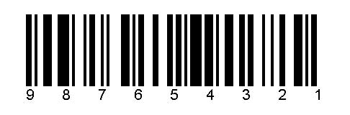

**Gambar 2.1 Struktur Barcode Tipe Code 128**

#### Jenis *Barcode Scanner*

Jenis barcode scanner yang umum digunakan adalah scanner genggam, dimana pengguna menggenggam gagang scanner kemudian menekan tombol untuk melakukan *scan* terhadap *barcode* yang tersedia pada produk atau barang.

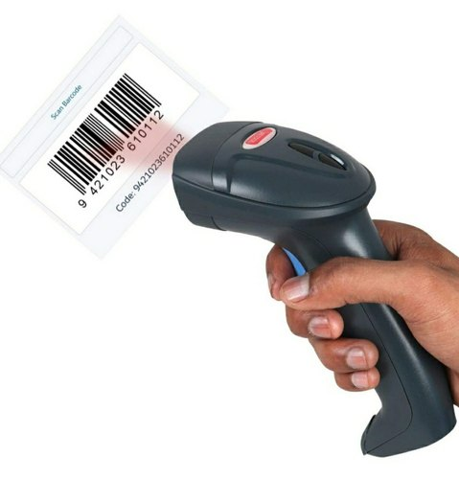

**Gambar 2.2 Jenis Barcode Scanner Genggam**

### UML

UML (*Unified Modeling Language*) adalah standart bahasa untuk mendefinisikan dari *requirement*/kebutuhan, membuat analisa & desain dan menggambarkan arsitektur dalam pemrograman yang berorientasi pada objek [15].

UML atau *Unified Modeling Language* adalah suatu metode yang digunakan untuk perancangan sistem pada pengembangan aplikasi berbasis *Object Oriented Programming* (OOP) [16].

Dapat disimpulkan dari kedua pengertian diatas bahwa UML adalah sebuah metode perancangan sistem pada pengembangan program yang berorientasi pada objek.

UML tersusun atas elemen grafis yang membentuk 9 *Diagram*, dalam penelitian yang penulis lakukan, penulis menggunakan 4 jenis *Diagram* yaitu *Use case Diagram*, *Activity Diagram, Class Diagram* dan *Sequence Diagram*.

#### *Use case Diagram*

*Use case Diagram* adalah satu dari berbagai jenis *Diagram* UML (*Unified Modelling Language*) yang menggambarkan hubungan interaksi antara sistem dan aktor. *Use case* dapat mendeskripsikan tipe interaksi antara si pengguna sistem dengan sistemnya.

Komponen pada *Use case Diagram* diantaranya yaitu :

* + - 1. Sistem

Sebuah sistem digambarkan ke dalam bentuk persegi. Fungsinya untuk membatasi *use case* dengan interaksi dari luar sistem.

* + - 1. Aktor

Aktor berfungsi untuk menjelaskan siapa yang berinteraksi dengan sistem. Aktor akan memberikan informasi kepada sistem, serta menerima informasi dari sistem. Kedua hal tersebut dapat terjadi secara bersamaan.

* + - 1. *Use case*

*Use case* adalah komponen yang menggambarkan fungsional dalam sebuah sistem. Sehingga pengguna dan pembuat saling mengenal dan mengerti mengenai alur sistem yang akan dibuat.

Simbol-simbol pada *Use case Diagram* akan dijelaskan pada tabel berikut ini:

**Tabel 2.1 Simbol-simbol pada Use case Diagram**

| **Simbol** | **Keterangan** |
| --- | --- |
|  | Aktor : mewakili peran pengguna/user/orang, sistem yang lain, atau alat ketika berkomunikasi dengan *use case* |
|  | *Use case* : Abstraksi dan interaksi antara sistem dengan aktor |
|  | *Association* : Abstraksi dari penghubung antara aktor dengan *use case* |
|  | Generalisasi : Menunjukkan spesialisasi aktor untuk dapat berpartisipasi dengan *use case* |
|  | Menunjukkan bahwa sebuah *use case* seluruhnya merupakan fungsionalitas dari *use case* lainnya |
|  | Menunjukkan bahwa sebuah *use case* merupakan tambahan funsional dari *use case* lainnya jika suatu kondisi terpenuhi |

#### *Activity Diagram*

*Activity Diagram* atau aktifitas *Diagram* adalah *Diagram* yang dapat memodelkan proses-proses yang terjadi pada sebuah sistem. Runtutan proses dari suatu sistem digambarkan secara *vertical.*

Komponen dan simbol-simbol pada *Activity Diagram* akan dijelaskan pada tabel dibawah ini:

**Tabel 2.2 Simbol-simbol pada Activity Diagram**

| **Simbol** | **Nama** | **Keterangan** |
| --- | --- | --- |
|  | Status Awal | Sebuah *Diagram* aktifitas memiliki sebuah status awal. |
|  | Aktifitas | Aktifitas yang dilakukan sistem, aktivitas biasanya diawali dengan kata kerja |
|  | Percabangan/*Decision* | Percabangan dimana ada pilihan aktivitas yang lebih dari satu |
|  | Penggabungan/*Join* | Penggabungan dimana yang mana lebih dari satu aktivitas lalu digabungkan jadi satu |
|  | Status Akhir | Status Akhir yang dilakukan sistem, sebuah *Diagram* aktivitas memiliki sebuah status akhir |
|  | *Swimlane* | *Swimlane* memisakan organisasi bisnis yang bertanggung jawab terhadap aktivitas yang terjadi |

#### *Sequence Diagram*

*Sequence* diagram digunakan untuk menggambarkan perilaku aktor pada sebuah sistem secara *Detail* menurut waktu. *Diagram* ini menunjukkan sejumlah objek dan message atau pesan yang diletakkan diantara objek-objek di dalam sebuah *use case* [17].

Berikut adalah simbol-simbol pada *Sequence* *Diagram* beserta nama dan keterangan tiap simbol [18] :

**Tabel 2.3 Simbol-simbol Sequence Diagram**

|  |  |  |
| --- | --- | --- |
| **Simbol** | **Nama** | **Keterangan** |
|  | Aktor | Menggambarkan user/pengguna yang sedang berinteraksi dengan sistem |
|  | *Entity* *Class* | Menggambarkan hubungan kegiatan yang akan dilakukan |
|  | Boundary *Class* | Menggambarkan sebuah penggambaran dari *form* |
|  | Control *Class* | Menggambarkan penghubung antara boundary *Class* dengan tabel |
|  | A Focus of Control & A Life Line | Menggambarkan tempat mulai dan berakhirnya sebuah massage |
|  | Massage | Menggambarkan sebuah kegiatan pengiriman pesan |

#### *Class Diagram*

*Class Diagram* adalah salah satu jenis *Diagram* yang paling berguna di UML, hal ini karena dapat dengan jelas memetakan struktur sistem tertentu dengan memodelkan kelas, atribut, operasi serta hubungan antar objek.

*Class Diagram* mendeskripsi atau penggambarkan *Class, atribut,* dan objek, disamping itu juga, hubungan satu sama lain seperti pewarisan, *containmet*, asosiasi dan lainnya.

**Tabel 2.4 Simbol-simbol pada Class Diagram**

| **Simbol** | **Nama** | **Keterangan** |
| --- | --- | --- |
|  | *Class* | Himpunan dari objek-objek yang berbagi atribut serta operasi yang  sama. |
|  | *Inheritance* | Mewakili hubungan “bagian adalah sebuah” |
|  | *Dependency* | Ada di antara dua kelas jika perubahan pada definisi satu dapat menyebabkan perubahan pada yang lain (tetapi tidak sebaliknya). |
|  | *Aggregation* | Jenis asosiasi khusus. Ini mewakili "bagian dari" hubungan. |
|  | *Composition* | Jenis agregasi khusus di mana bagian-bagian dihancurkan ketika keseluruhan dihancurkan. |
|  | *Simple Assosiation* | Menghubungkan antara objek satu  dengan objek lainnya |

#### *Flowchart*

*Flowchart* berisikan bagan-bagan yang mempunyai aliran, menggambarkan langkah-langkah penyelesaian suatu masalah. *Flowchart* dapat diartikan sebagai sebuah gambaran yang menjelaskan proses yang akan dilihat dan dilakukan. *Flowchart* mendeskripsikan *Detail* dari sebuah proses, tahapan dan urutannya melalui bagan-bagan yang tersedia.

*Flowchart* merupakan penggambaran secara grafik dari langkah-langkah dan urut-urutan prosedur dari suatu program [19].

*Flowchart* memiliki symbol khusus yang digunakan untuk menggambarkan alur algoritma pada suatu sistem menggunakan simbol berdasarkan kegunaaan dari simbol tersebut. Simbol-simbol tersebut akan dijelaskan pada tabel di bawah ini :

**Tabel 2.5 Simbol-simbol pada Flowchart**

| **No** | **Simbol** | **Nama** | **Keterangan** |
| --- | --- | --- | --- |
| 1 |  | *Terminal* | Menyatakan permulaan atau akhir suatu program |
| 2 |  | *Input/Output* | Menyatakan *input* atau *output* tanpa tergantung jenis peralatannya |
| 3 |  | Proses | Menyatakan suatu tindakan yang dilakukan oleh komputer |
| 4 |  | *Decision* | Menunjuk suatu kondisi tertentu yang akan menghasilkan dua  kemungkinan jawaban : Ya / Tidak |
| 5 |  | Konektor | Menyatakan sambungan dari proses ke proses lainnya dalam halaman yang sama |
| 6 |  | *Offline*  *Connector* | Menyatakan sambungan dari proses ke proses lainnya dalam halaman yang berbeda |
| 7 |  | *Predefined*  *Process* | Menyatakan penyedia tempat penyimpanan suatu pengelolaan untuk memberi harga awal |
| 8 |  | *Punched card* | Menyatakan *input*/*output* berasal dari kartu |
| 10 |  | *Document* | Mencetak keluaran dalam bentuk dokumen (melalui printer) |
| 11 |  | *Flow* | Menyatakan jalannya arus sesuai proses |
| 12 |  | *Manual Operation* | Digunakan untuk menggambarkan kegiatan manual atau pekerjaan yang dilakukan tanpa menggunakan komputer. |

### PHP

PHP (*Hypertext Preprocessor*) adalah sebuah bahasa pemrograman server side scripting yang bersifat *open source*. Sebagai sebuah *scripting language*, PHP menjalankan instruksi pemrograman saat proses *runtime*. Hasil dari instruksi tentu akan berbeda tergantung data yang diproses.

PHP (*Hypertext Preprocessor*) adalah bahasa script yang dapat ditanamkan atau disisipkan ke dalam HTML. PHP banyak dipakai untuk membuat program situs *Web* dinamis [20].

PHP merupakan bahasa pemrograman *server-side*, maka s*cript* dari PHP nantinya akan diproses di *server*. Maksud dari *server-side scripting* adalah sintaks dan perintah-perintah yang diberikan akan sepenuhnya akan dijalankan diserver tetapi disertakan pada dokumen HTML.

### *MySQL*

*MySQL* adalah DBMS yang *open source* dengan dua bentuk lisensi, yaitu *Free Software* (perangkat lunak bebas) dan *Shareware* (perangkat lunak berpemilik yang penggunaannya terbatas). Jadi *MySQL* adalah database server yang gratis dengan lisensi GNU *General Public License* (GPL) sehingga dapat dipakai untuk keperluan pribadi atau komersil tanpa harus membayar lisensi yang ada.

*MySQL* adalah permintaan yang melekat pada suatu database atau SMBD tertentu. Dengan kata lain, *SQL* adalah perintah atau bahasa yang melekat di dalam SMBD [21].

Dari penjelasan diatas dapat disimpulkan bahwa *MySQL* adalah *software open source* yang menyediakan perintah atau bahasa pemrograman yang melekat pada SMBD (Sistem Manajemen Basis Data).

### *Framework* Laravel

Laravel adalah sebuah *Framework* PHP yang dirilis di bawah lisensi MIT, dibangun dengan konsep MVC (*Model View Controller*). *Laravel* adalah pengembangan *Web*site berbasis MVC yang ditulis dalam PHP yang dirancang untuk meningkatkan kualitas perangkat lunak dengan mengurangi biaya pengembangan awal dan biaya pemeliharaan, dan untuk meningkatkan pengalaman bekerja dengan aplikasi dengan menyediakan sintaks yang ekspresif, jelas dan menghemat waktu [22].

Dilansir dari situs resmi Laravel, “*Laravel is a Web application Framework with expressive, elegant syntax. We believe development must be an enjoyable and creative experience to be truly fulfilling”* [23]*.* Yang artinya, Laravel adalah *Framework* aplikasi *Web* dengan sintaks yang ekspresif dan elegan. Kami percaya pengembangan harus menjadi pengalaman yang menyenangkan dan kreatif agar benar-benar memuaskan.

Dari pengeritan diatas dapat kita tarik kesimpulan bahwa Laravel adalah salah satu *Framework* open-source berbasis MVC atau *Model View Controller* yang mana dapat mempermudah proses pengembangan perangkat lunak dari berbagai macam aspek, baik dalam proses pembangunan, pengembangan dan juga pemeliharaan.

### *Waterfall*

*Waterfall* adalah salah satu jenis metode pengembangan perangkat lunak pada model *Software development Life Cycle* (SDLC), Model *Waterfall* sering disebut model sekuensi linier (*linear* *Sequence*) atau alur hidup klasik. Pengembangan sistem dikerjakan secara berurutan mulai dari analisa, desain, pengkodingan, pengujian dan tahap pendukung [24].

Gambaran model *Waterfall* secara umum adalah sebagai berikut :

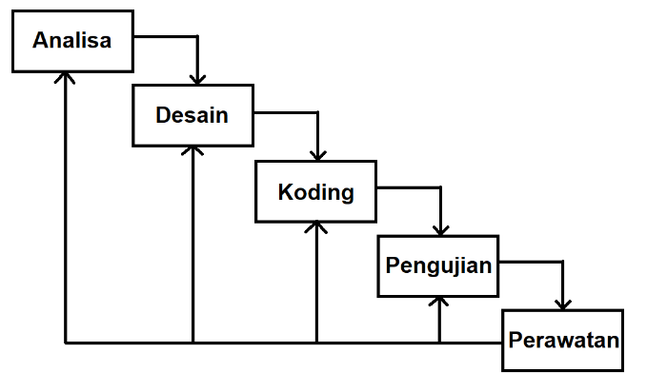

**Gambar 2.3** **Model Waterfall  
(Sumber Arif Budiman S 2012)**

1. Tahapan model *Waterfall*
2. Analisa

Pada tahap ini pengguna atau *User* dan pengembang mengidentifikasi kebutuhan dari sistem yang akan dibangun. Mengobservasi objek penelitian baik secara langsung maupun tidak langsung untuk mencari data primer dan data sekunder.

1. Desain

Tahap desain yaitu membuat rancangan dari sistem yang akan dibuat dan berfokus pada penyajian kepada pengguna sesuai kebutuhan sistem.

1. Koding

Tahap ini dilakukan setelah melalui tahap-tahap sebelumnya dan dilakukan sesuai dengan bahasa pemrograman yang sesuai dan telah disepakati

1. Pengujian

Pada tahap ini, proses pengujian perlu dilakukan dengan seksama agar logika dan fungsional dari perangkat lunak berjalan dengan baik sesuai dengan kebutuhan sistem, hal ini dilakukan untuk meminimalisir terjadinya *error* dan *bug* sebelum digunakan oleh pengguna.

1. Perawatan/Pemeliharaan

Setelah melalui semua tahapan sebelumnya, tahap perawatan dan pemeliharaan tetap perlu dilakukan karena setelah dirilis kepada user, masih terdapat berbagai kemungkinan yang perlu ditangani seperti sistem beradaptasi dengan lingkungan baru, kesesuaian spesifikasi perangkat, pembaharuan database, data dan lain sebagainya.

# BAB III METODOLOGI PENELITIAN

## Analisa Permasalahan

Laporan hasil produksi adalah salah satu jenis laporan yang dipergunakan untuk mendokumentasikan sebuah kegiatan yang telah terjadi pada kurun waktu tertentu dan perlu diserahkan untuk dilaporkan kepada Kepala Unit/*Supervisor* agar dapat segera dilakukan evaluasi terhadap suatu kinerja individu/kelompok. Oleh karena itu laporan hasil produksi perlu disajikan sesuai dengan data aktual dan perlu dilaporkan tepat waktu agar tidak menghambat proses evaluasi maupun proses yang lain.

Saat melakukan analisa masalah, penulis menemukan sebuah masalah yaitu proses pembuatan laporan hasil produksi pada PT Percetakan Dokumen Sekuriti masih menggunakan sistem konvensional yang bersifat manual (tulis tangan), sehingga proses pelaporan hasil produksi kepada Kepala Unit/*Supervisor* sering terjadi keterlambatan, tentunya hal tersebut membuat terhambatnya proses evaluasi kinerja dan pengambilan keputusan lain dari Kepala Unit/*Supervisor*.

Atas permasalahan tersebut diperlukan sebuah sistem informasi hasil produksi berbasis *Web* yang dapat mengubah proses kegiatan pembuatan laporan hasil produksi yang kurang efektif dan tidak efisien menjadi sistem yang lebih efektif dan efisien. Hal ini diharapkan agar proses kegiatan pelaporan hasil produksi harian tidak mengalami hambatan dan proses dokumentasi data yang telah dilakukan lebih tersusun rapi dan teratur menggunakan database. Memanfaatkan perangkat yang tersedia pada ruang kerja, sehingga unit pengemasan tidak perlu mengeluarkan biaya lebih dalam pengadaan perangkat dan dapat menghemat penggunaan alat tulis karena proses pencatatan sudah dilakukan secara digital.

## Sistem yang berjalan

Berdasarkan pengamatan yang telah dilakukan, berikut adalah penjelasan mengenai sistem yang berjalan saat ini pada unit pengemasan dalam melakukan kegiatan pencatatan laporan hasil produksi. Berikut adalah *Flowchart* sistem yang berjalan :

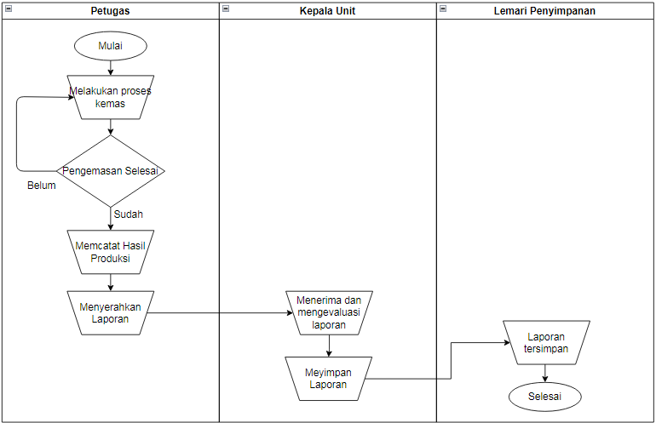

**Gambar 3.1 Flowchart kegiatan dokumentasi lama**

### Pemecahan Masalah

Dari Gambar 3.1 ditemukan sebuah masalah dimana proses pencatatan hasil produksi masih dilakukan secara manual. Untuk mengatasi masalah tersebut, penulis mengajukan pembuatan sistem infomasi berbasis *Web* dengan scan barcode untuk mempermudah kegiatan pencatatan. Beberapa keuntungan yang dapat diperoleh dengan adanya Sistem Informasi Hasil Produksi Harian berbasis *Web* adalah sebagai berikut :

1. Proses kegiatan pencatatan laporan hasil produksi dapat dilakukan secara komputerisasi yang mana sangat membantu petugas karena hanya perlu melakukan scan pada barcode yang tersedia pada kartu mesin.
2. Data hasil pencatatan disimpan secara digital pada database sehingga data tersimpan dengan teratur dan rapi, hal ini dapat mengurangi potensi laporan terselip dan hilang, dan apabila laporan dibutuhkan dilain waktu, laporan dapat lebih mudah dicari dan ditemukan.
3. Menggunakan perangkat yang telah tersedia pada ruang kerja, sehingga dapat memaksimalkan penggunaan perangkat komputer pada ruang kerja.
4. Mempercepat proses kegiatan pelaporan hasil produksi kepada Kepala Unit/*Supervisor*, sehingga Kepala Unit/*Supervisor* dapat langsung mengevaluasi dan mengambil keputusan lanjutan mengenai kinerja Unit.

### Teknil Pengumpulan Data

Untuk mendapatkan kebutuhan sistem dan informasi yang sesuai dengan objek penelitian, maka beberapa teknik pengumpulan data dilakukan diantaranya adalah sebagai berikut :

1. Observasi

Mengamati secara langsung objek penelitian untuk melihat kegiatan yang dilakukan oleh objek penelitian tersebut, hal ini berguna untuk memperoleh gambaran mengenai hubungan antara sistem yang usulkan dengan objek penelitian

1. Wawancara

Teknik ini dilakukan oleh penulis dengan cara tanya jawab secara langsung dengan petugas pencatatan laporan hasil produksi yang menyangkut dengan objek penelitian (Lampiran 4). Hal ini dilakukan untuk memastikan dan memperjelas segala informasi yang didapat saat observasi.

1. Dokumentasi

Melakukan pengumpulan data secara eksternal seperti membaca literatur, tulisan, berita maupun segala jenis informasi yang berkaitan dengan objek penelitian.

### Sumber Data

Sumber data yang dianalisa dalam penelitian yaitu data primer dan data sekunder.

1. Data Primer

Data Primer adalah data yang didapatkan dari observasi lapangan dan hasil wawancara dengan narasumber.

1. Data Sekunder

Data Sekunder adalah data yang diperoleh dari sumber eksternal seperti dokumen literature, jurnal, buku tulisan dan berbagai macam media informasi lainnya.

## Rancangan Sistem

Perancangan sistem pada penelitian ini menggunakan model UML (*Unified Modeling Language*) untuk menggambarkan perancangan sistem usulannya, UML yang digunakan yaitu seperti *Flowchart*, *use case Diagram, Activity Diagram, Sequence Diagram* dan *Class Diagram.*

### *Flowchart* usulan

*Flowchart* usulan menggunakan komputer sebagai media sistem informasi, barcode scanner untuk perangkat *input* data dan database sebagai penyimpanan datanya. Hal ini mempermudah petugas dalam melakukan proses dokumentasi dan penyimpanan data dapat tersusun lebih rapi juga teratur karena sudah tersimpan secara digital.

Berikut adalah rancangan *Flowchart* usulan dari sistem informasi yang baru

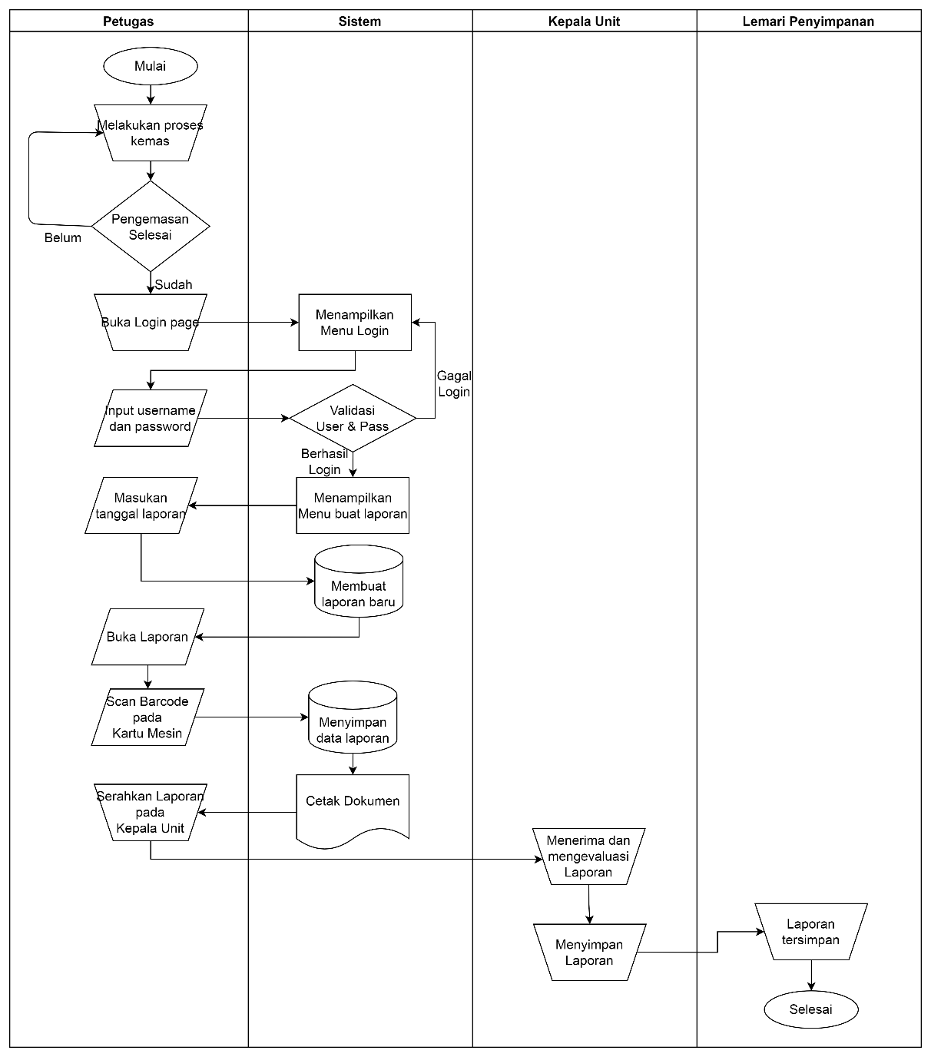

**Gambar 3.2 Flowchart sistem informasi hasil produksi yang diusulkan**

### *Use case Diagram*

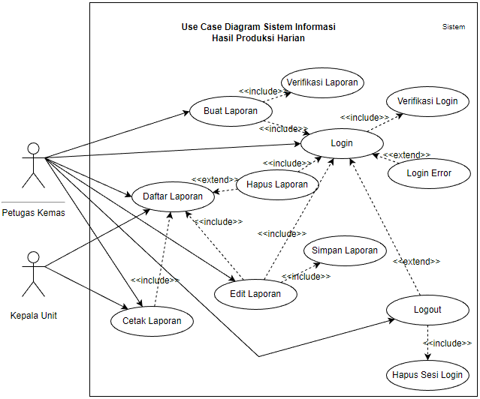

**Gambar 3.3 Use case Diagram Sistem Informasi usulan**

Pada Gambar 3.3 mengenai *Use case* *Diagram* Sistem yang diusulkanan terdapat :

1. Aktor

Terdapat 2 aktor yaitu Petugas dan Kepala Unit/*Supervisor.*

**Tabel 3.1 Keterangan Aktor Use case**

|  |  |  |
| --- | --- | --- |
| No | Aktor | Keterangan |
| 1 | Petugas | Aktor yang mempunyai hak akses untuk menu buat laporan, lihat laporan, *Edit* laporan, dan cetak laporan, namun untuk membuat laporan, *Edit* laporan, memerlukan autentikasi *Login* terlebih dahulu. |
| 2 | Kepala Unit | Aktor yang mempunyai hak akses untuk menu lihat laporan dan cetak laporan, aktor ini dapat melihat dan mencetak laporan karena tidak membutuhkan akses *Login.* |

1. *Use case*

Terdapat 6 buah *use case* yaitu *Login*, buat laporan, lihat laporan, *Edit* laporan, cetak laporan dan *Logout*.

**Tabel 3.2 Keterangan Use case**

| No | *Use case* | Keterangan |
| --- | --- | --- |
| 1 | *Login* | Sistem menampilkan *form Login* untuk petugas meng*input*kan username dan passwordnya, yang kemudian sistem akan melakukan verifikasi *Login*. Apabila terjadi *error* saat *Login*, maka akan ada case *Login* *error*. |
| 2 | Buat Laporan | Sistem menampilkan menu *form* buat laporan untuk petugas memasukan rincian laporan yang akan dibuat, kemudian sistem akan memvalidasi laporan. Untuk memasuki menu ini diperlukan autentikasi *Login* terlebih dahulu. |
| 3 | Daftar Laporan | Sistem menampilkan daftar laporan yang tersedia, dimana dalam *use case* daftar laporan, petugas dapat, mengubah, menghapus dan mencetak laporan yang terdapat pada daftar. |
| 4 | *Edit* Laporan | Sistem menampilkan *form Edit* laporan dimana petugas dapat mengubah, menambahkan dan menghapus data pada laporan, untuk melakukan ketiga *case* tersebut diperlukan autentikasi *Login*. |
| 5 | Cetak Laporan | Sistem menampilkan menu cetak laporan dimana petugas dapat mencetak laporan terpilih, *use case* ini membutuhkan petugas untuk membuka/melihat laporan terlebih dahulu untuk menjalankannya. |
| 6 | *Logout* | Sistem menampilkan tombol *Logout* untuk petugas keluar dari sesi *Login*nya yang mana akan diarahkan ke menu *Login*. Hal ini memerlukan autentikasi *Login* terlebih dahulu. |

### *Activity Diagram*

#### *Activity Login*

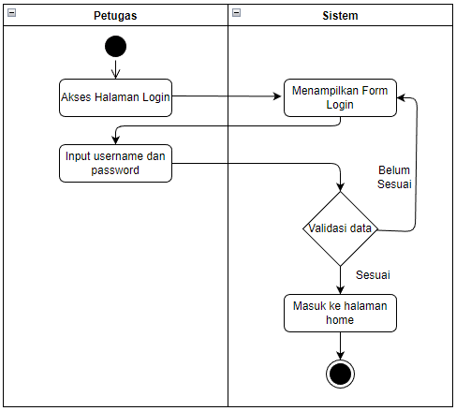

**Gambar 3.4 Activity Login**

Berdasarkan Gambar 3.4 *Activity Login*, terdapat:

1. 2 *Swimlane*, yaitu Petugas dan Sistem
2. 1 *Initial node* sebagai awal aktifitas
3. 1 *Final node* sebagai akhir dari aktifitas
4. 1 *Decision node* sebagai penggambaran pengambilan keputusan
5. 4 *Activity*, sebagai penggambaran sebuah proses/aktifitas

Deskripsi untuk *Activity* *Login* adalah:

1. Petugas membuka halaman *Login*
2. Sistem akan menampilkan *form* *Login*
3. Petugas memasukan username dan passwordnya
4. Sistem akan melakukan validasi atas akun petugas, jika proses validasi valid maka sistem akan menampilkan halaman home, jika proses validasi gagal, maka akan kembali ke menu *Login*

#### *Activity* Buat Laporan

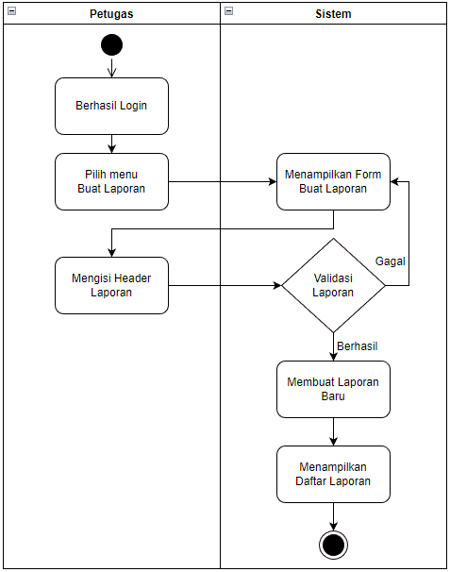

**Gambar 3.5 Activity Buat Laporan**

Berdasarkan Gambar 3.5 *Activity* Buat Laporan, terdapat:

1. 2 *Swimlane*, yaitu Petugas dan Sistem
2. 1 *Initial node* sebagai awal aktifitas
3. 1 *Final node* sebagai akhir dari aktifitas
4. 1 *Decision node* sebagai penggambaran pengambilan keputusan
5. 6 *Activity*, sebagai penggambaran sebuah proses/aktifitas

Deskripsi untuk *Activity* Buat Laporan adalah:

1. Petugas berhasil *Login*
2. Petugas membuka menu buat laporan
3. Sistem akan menampilkan *form* buat laporan
4. Petugas memasukan data *Header* laporan
5. Sistem akan melakukan validasi apakah laporan sudah ada atau tidak, jika proses validasi valid maka sistem akan membuat laporan baru dan menampilkan menu daftar laporan, jika proses validasi gagal, maka akan kembali ke menu buat laporan

#### *Activity* Daftar Laporan

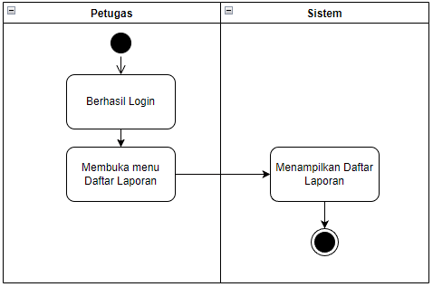

**Gambar 3.6 Activity Daftar Laporan**

Berdasarkan Gambar 3.6 *Activity* Daftar Laporan, terdapat:

1. 2 *Swimlane*, yaitu Petugas dan Sistem
2. 1 *Initial node* sebagai awal aktifitas
3. 1 *Final node* sebagai akhir dari aktifitas
4. 3 *Activity*, sebagai penggambaran sebuah proses/aktifitas

Deskripsi untuk *Activity* Daftar Laporan adalah:

1. Petugas berhasil *Login*
2. Petugas membuka menu daftar laporan
3. Sistem akan menampilkan daftar laporan tersedia

#### *Activity* *Edit* Laporan

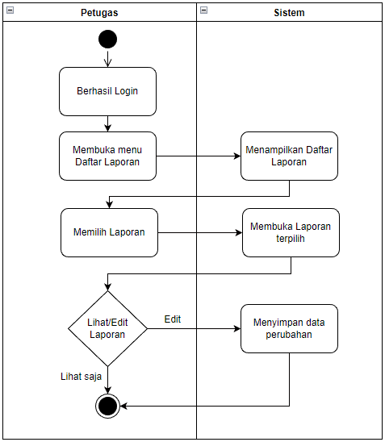

**Gambar 3.7 Activity Lihat/Edit Laporan**

Berdasarkan Gambar 3.7 *Activity* Lihat/*Edit* Laporan, terdapat:

1. 2 *Swimlane*, yaitu Petugas dan Sistem
2. 1 *Initial node* sebagai awal aktifitas
3. 1 *Final node* sebagai akhir dari aktifitas
4. 1 *Decision node* sebagai penggambaran pengambilan keputusan
5. 6 *Activity*, sebagai penggambaran sebuah proses/aktifitas

Deskripsi untuk *Activity* Lihat/*Edit* Laporan adalah:

1. Petugas berhasil *Login*
2. Petugas membuka menu daftar laporan
3. Sistem akan menampilkan daftar laporan tersedia
4. Petugas memilih laporan yang ingin dilihat/*Edit*
5. Jika petugas melakukan perubahan terhadap laporan terpilih, maka sistem akan menyimpan perubahan laporan, jika tidak maka aktifitas selesai

#### *Activity* Cetak Laporan

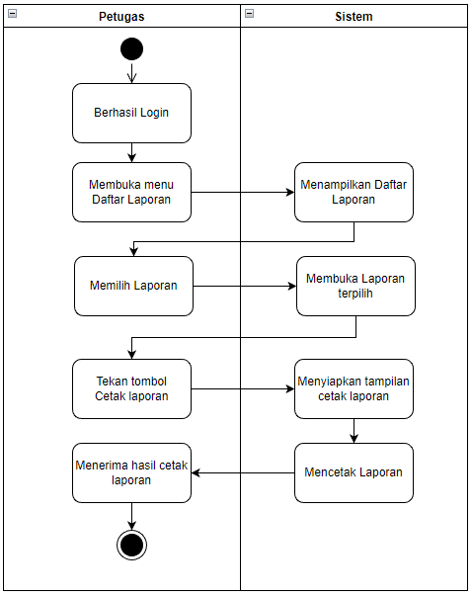

**Gambar 3.8 Activity Cetak Laporan**

Berdasarkan Gambar 3.8 *Activity* Cetak Laporan, terdapat:

1. 2 *Swimlane*, yaitu Petugas dan Sistem
2. 1 *Initial node* sebagai awal aktifitas
3. 1 *Final node* sebagai akhir dari aktifitas
4. 9 *Activity*, sebagai penggambaran sebuah proses/aktifitas

Deskripsi untuk *Activity* Cetak Laporan adalah:

1. Petugas berhasil *Login*
2. Petugas membuka menu daftar laporan
3. Sistem akan menampilkan daftar laporan tersedia
4. Petugas memilih laporan yang ingin dicetak
5. Sistem akan menyiapkan tampilan cetak laporan
6. Sistem mencetak laporan
7. Petugas menerima hasil cetak laporan

#### *Activity* *Logout*

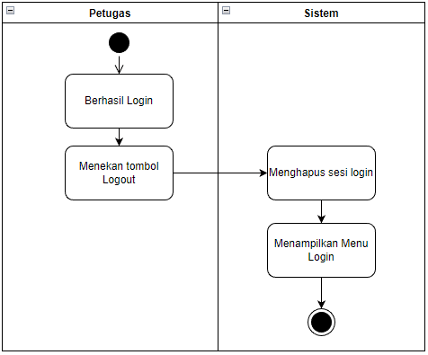

**Gambar 3.9 Activity Logout**

Berdasarkan Gambar 3.9 *Activity Logout*, terdapat:

1. 2 *Swimlane*, yaitu Petugas dan Sistem
2. 1 *Initial node* sebagai awal aktifitas
3. 1 *Final node* sebagai akhir dari aktifitas
4. 4 *Activity*, sebagai penggambaran sebuah proses/aktifitas

Deskripsi untuk *Activity* *Logout* adalah:

1. Petugas berhasil *Login*
2. Petugas menekan tombol *Logout* pada navbar
3. Sistem akan menghapus sesi autentikasi *Login* dari petugas
4. Sistem menampilkan halaman *Login*

### *Sequence Diagram*

#### *Sequence Diagram* *Login*

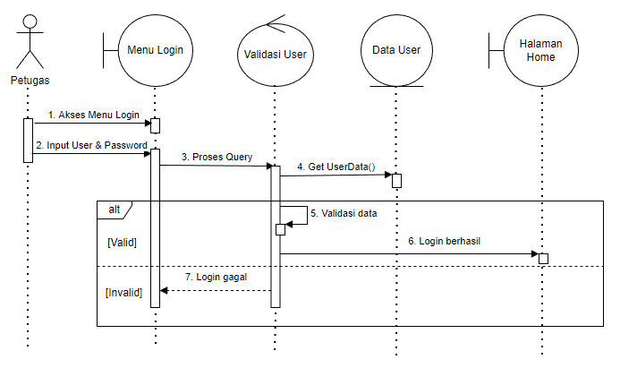

**Gambar 3.10 Sequence Diagram Login**

Berdasarkan Gambar 3.10 *Sequence Diagram Login*, terdapat:

1. 1 Aktor yaitu Petugas
2. 2 *Boundary Class* sebagai kelas antarmuka
3. 1 *Control Class* sebagai proses logika sistem
4. 1 *Entity Class* sebagai *Entity* basis data user
5. 7 *Messages* sebagai gambaran pengiriman pesan antar kelas dan objek

Deskripsi untuk *Sequence Diagram Login* adalah:

1. Petugas mengakses menu *Login* dan meng*input*kan username/email beserta password
2. Sistem akan mengirimkan proses *query* pada *Entity* user untuk divalidasi
3. Sistem memvalidasi akun user, jika akun valid maka halaman home akan tampil, jika akun invalid maka akan Kembali ke menu *Login*

#### *Sequence Diagram* Buat Laporan

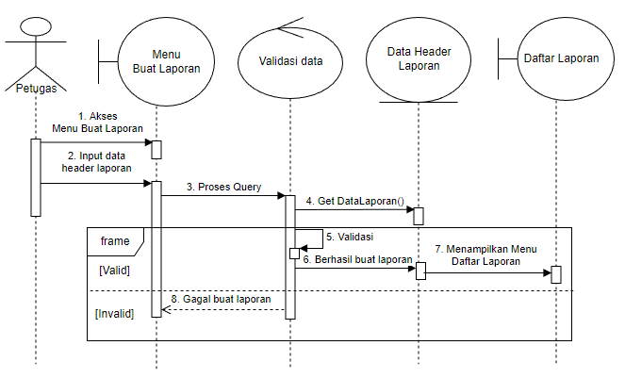

**Gambar 3.11 Sequence Diagram Buat Laporan**

Berdasarkan Gambar 3.11 *Sequence Diagram* Buat Laporan, terdapat:

1. 1 Aktor yaitu Petugas
2. 2 *Boundary Class* sebagai kelas antarmuka
3. 1 *Control Class* sebagai proses logika sistem
4. 1 *Entity Class* sebagai *Entity* basis data user
5. 8 *Messages* sebagai gambaran pengiriman pesan antar kelas dan objek

Deskripsi untuk *Sequence Diagram* Buat Laporan adalah:

1. Petugas mengakses menu buat laporan dan meng*input*kan data *Header* laporan
2. Sistem akan mengirimkan proses *query* pada *Entity* *Header*laporan untuk divalidasi jika *Entity* belum ada
3. Sistem memvalidasi *Entity* laporan, jika data valid maka laporan berhasil dibuat dan halaman daftar laporan akan tampil, jika data invalid maka akan gagal membuat laporan kembali ke menu buat laporan

#### *Sequence Diagram* Daftar Laporan

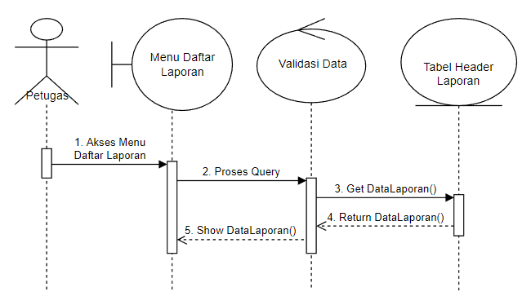

**Gambar 3.12 Sequence Diagram Daftar Laporan**

Berdasarkan Gambar 3.12 *Sequence Diagram* Daftar Laporan, terdapat:

1. 1 Aktor yaitu Petugas
2. 1 *Boundary Class* sebagai kelas antarmuka
3. 1 *Control Class* sebagai proses logika sistem
4. 1 *Entity Class* sebagai *Entity* basis data user
5. 5 *Messages* sebagai gambaran pengiriman pesan antar kelas dan objek

Deskripsi untuk *Sequence Diagram* Daftar Laporan adalah:

1. Petugas mengakses menu daftar
2. Sistem akan mengirimkan proses *query* pada *Entity* *Header*laporan untuk menampilkan list laporan
3. Sistem mengambil data laporan yang tersedia dan mengirim kembali pesan untuk ditampilkan pada menu daftar laporan

#### *Sequence Diagram* Lihat/*Edit* Laporan

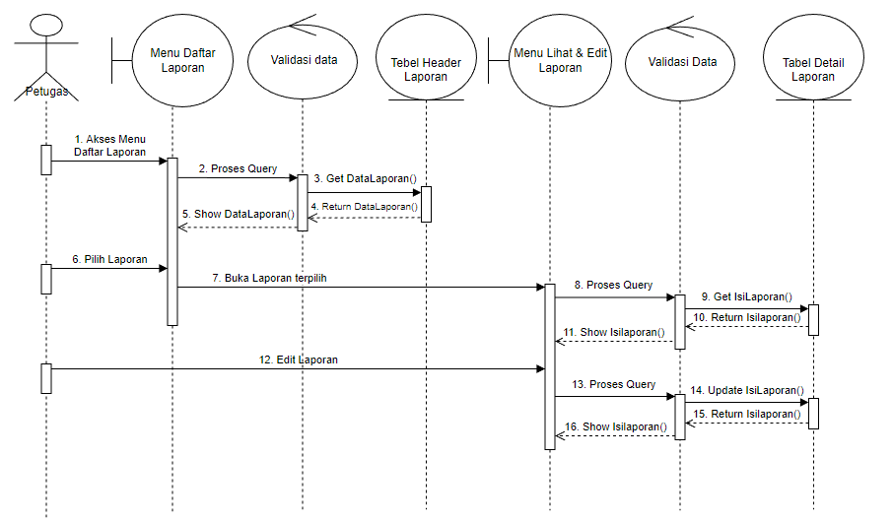

**Gambar 3.13 Sequence Diagram Lihat/Edit Laporan**

Berdasarkan Gambar 3.13 *Sequence Diagram* Lihat/*Edit* Laporan, terdapat:

1. 1 Aktor yaitu Petugas
2. 2 *Boundary Class* sebagai kelas antarmuka
3. 2 *Control Class* sebagai proses logika sistem
4. 2 *Entity Class* sebagai *Entity* basis data user
5. 16 *Messages* sebagai gambaran pengiriman pesan antar kelas dan objek

Deskripsi untuk *Sequence Diagram* Lihat/*Edit* Laporan adalah:

1. Petugas mengakses menu daftar
2. Sistem akan mengirimkan proses *query* pada *Entity* *Header*laporan untuk menampilkan list laporan
3. Sistem mengambil data laporan yang tersedia dan mengirim kembali pesan untuk ditampilkan pada menu daftar laporan
4. Petugas memilih laporan yang tersedia
5. Sistem akan membuka laporan terpilih dan mengirim proses *query* untuk mengambil data laporan terpilih
6. *Entity* *Detail*Laporan mengirim data laporan terpilih dan akan ditampilkan oleh sistem pada menu isilaporan
7. Petugas melakukan perubahan pada laporan
8. Sistem akan mengirim proses *query* untuk meng-*update* data yang diubah oleh Petugas dan menampilkannya pada menu isilaporan

#### *Sequence Diagram* Cetak Laporan

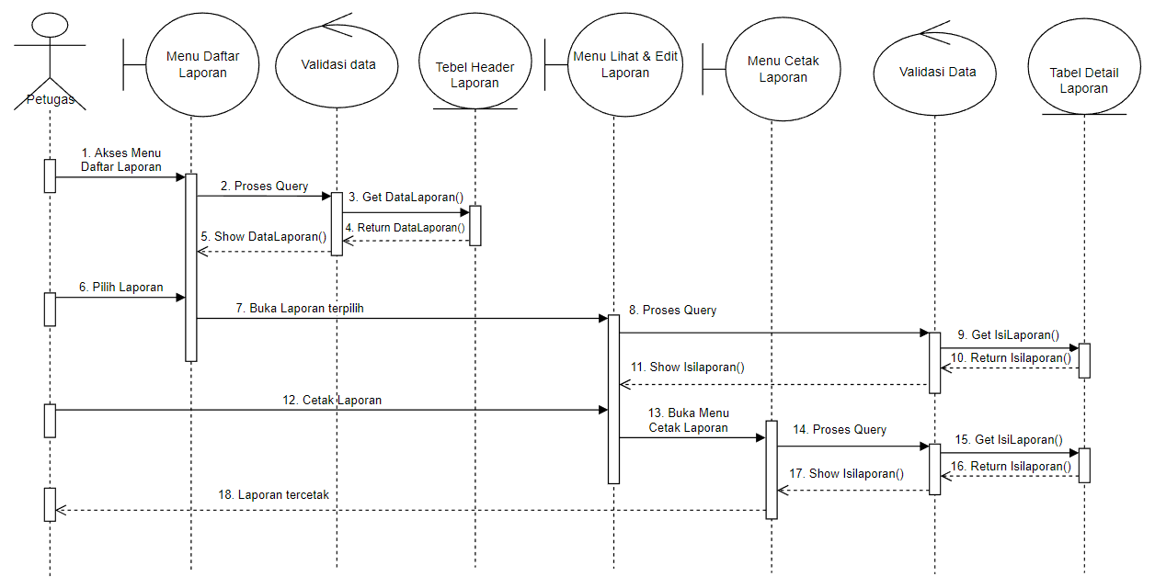

**Gambar 3.14 Sequence Diagram Cetak Laporan**

Berdasarkan Gambar 3.14 *Sequence Diagram* Cetak Laporan, terdapat:

1. 1 Aktor yaitu Petugas
2. 3 *Boundary Class* sebagai kelas antarmuka
3. 21 *Control Class* sebagai proses logika sistem
4. 2 *Entity Class* sebagai *Entity* basis data user
5. 18 *Messages* sebagai gambaran pengiriman pesan antar kelas dan objek

Deskripsi untuk *Sequence Diagram* Daftar Laporan adalah:

1. Petugas mengakses menu daftar
2. Sistem akan mengirimkan proses *query* pada *Entity* *Header*laporan untuk menampilkan list laporan
3. Sistem mengambil data laporan yang tersedia dan mengirim kembali pesan untuk ditampilkan pada menu daftar laporan
4. Petugas memilih laporan yang tersedia
5. Sistem akan membuka laporan terpilih dan mengirim proses *query* untuk mengambil data laporan terpilih
6. *Entity* *Detail*Laporan mengirim data laporan terpilih dan akan ditampilkan oleh sistem pada menu isilaporan
7. Petugas menekan tombol cetak untuk mencetak laporan
8. Sistem mengirim proses *query* untuk mengambil data laporan terpilih dan ditampilkan pada menu cetak laporan
9. Petugas mencetak laporan terpilih
10. Sistem mencetak laporan

#### *Sequence Diagram* *Logout*

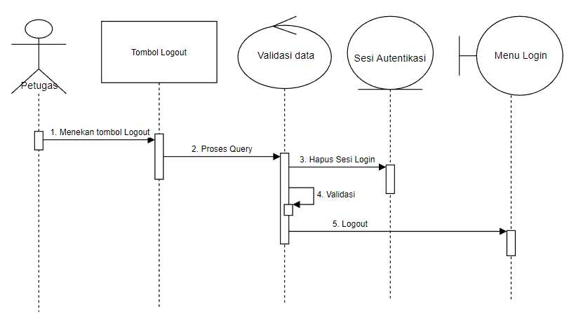

**Gambar 3.15 Sequence Diagram Logout**

Berdasarkan Gambar 3.15 *Sequence Diagram Logout*, terdapat:

1. 1 Aktor yaitu Petugas
2. 1 *Boundary Class* sebagai kelas antarmuka
3. 1 *Control Class* sebagai proses logika sistem
4. 1 *Entity Class* sebagai *Entity* basis data user
5. 1 Object *Class* sebagai sebuah objek
6. 5 *Messages* sebagai gambaran pengiriman pesan antar kelas dan objek

Deskripsi untuk *Sequence Diagram Logout* adalah:

1. Petugas menekan tombol *Logout* pada navbar
2. Sistem akan mengirimkan proses *query* pada *Entity* user untuk divalidasi penghapusan sesi *Login*
3. Sistem memvalidasi proses dan menghapus sesi *Login* akun, kemudian menampilkan menu *Login*

### *Class Diagram*

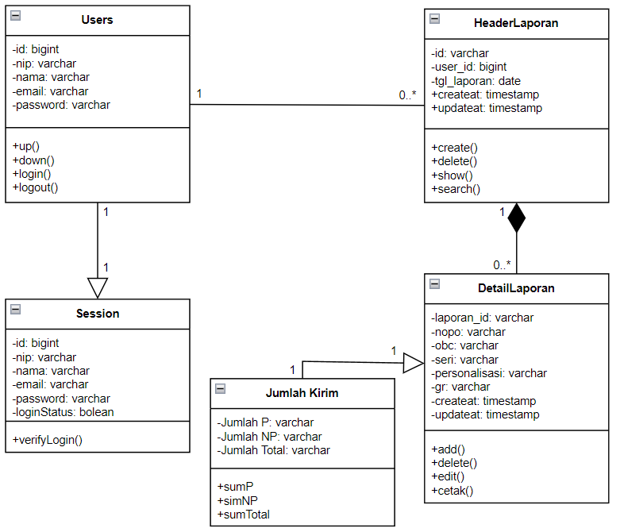

**Gambar 3.16 Class Diagram Sistem Informasi Hasil Produksi**

Deskripsi Kardinalitas *Class Diagram* Sistem Informasi Hasil Produksi adalah:

1. 1 Sesi *Login* hanya dapat dimiliki oleh 1 kelas user pada satu waktu
2. 1 kelas users dapat memiliki 0 atau lebih *Header* laporan sebagai petugas
3. 1 *Header* laporan dapat memiliki 0 atau lebih *Detail* laporan, dan jika *Header* laporan dihapus, maka keseluruhan data pada *Detail* laporan akan terhapus sesuai dengan data yang berkaitan dengan *Header* laporan
4. 1 *Detail* laporan memiliki 1 kelas jumlah kirim

## Rancangan Antarmuka Pengguna

### Menu *Login*

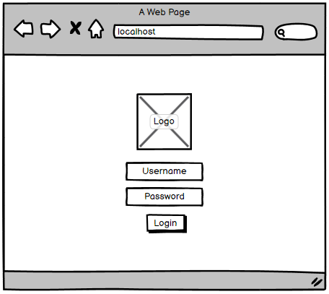

**Gambar 3.17 Rancangan Menu Login**

Pada Rancangan Menu *Login*, tampilan antarmuka pengguna memiliki beberapa objek diantaranya:

1. 1 buah logo sebagai identitas software
2. 2 buah *input* text untuk username dan password
3. 1 buah tombol *Login* untuk aktifasi sesi *Login*

### Menu Home

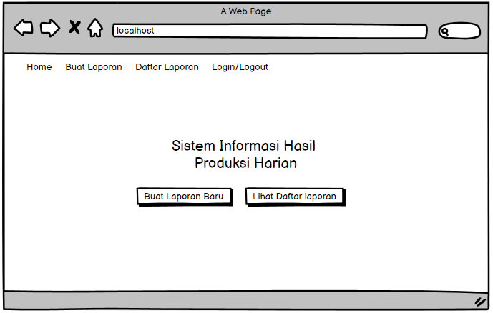

**Gambar 3.18 Rancangan Tampilan Halaman Home**

Pada Rancangan Tampilan Halaman Home, tampilan antarmuka pengguna memiliki beberapa objek diantaranya:

1. 4 buah tombol navbar sebagai shortcut untuk berbagai menu dan kelas
2. 2 buah Text Field berisikan kata sambutan/keterangan perangkat lunak
3. 2 buah tombol untuk pergi ke menu buat laporan dan lihat daftar laporan

### Menu Buat Laporan

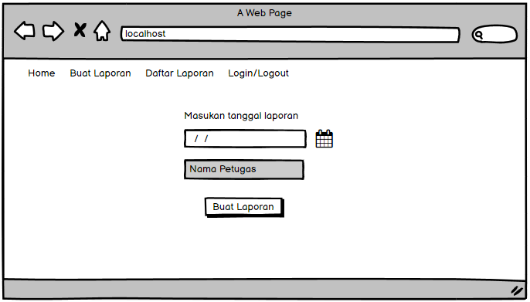

**Gambar 3.19 Rancangan Tampilan Menu Buat Laporan**

Pada Rancangan Tampilan Menu Buat Laporan, tampilan antarmuka pengguna memiliki beberapa objek diantaranya:

1. 4 buah navbar sebagai shortcut untuk pergi ke berbagai menu dan kelas
2. 1 buah datepicker untuk memilih tanggal laporan
3. 1 buah *Entity* text*input* sebagai keterangan nama petugas
4. 1 buah tombol buat laporan untuk menjalankan proses *query*

### Menu Daftar Laporan

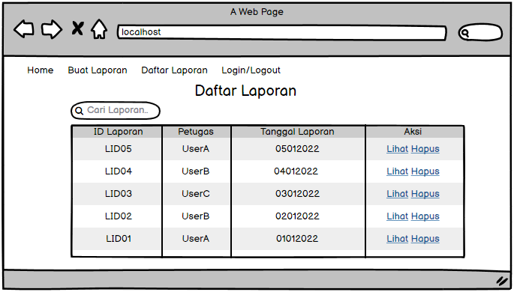

**Gambar 3.20 Rancangan Tampilan Menu Daftar Laporan**

Pada Rancangan Tampilan Menu Daftar Laporan, tampilan antarmuka pengguna memiliki beberapa objek diantaranya:

1. 4 buah tombol navbar sebagai shortcut untuk berbagai menu dan kelas
2. 1 buah Text Field berisikan kata sambutan/keterangan menu aktif
3. 1 buah text *input* pencarian untuk melakukan pencarian laporan
4. 1 buah tabel yang berisikan daftar laporan tersedia

### Menu Lihat & *Edit* Laporan

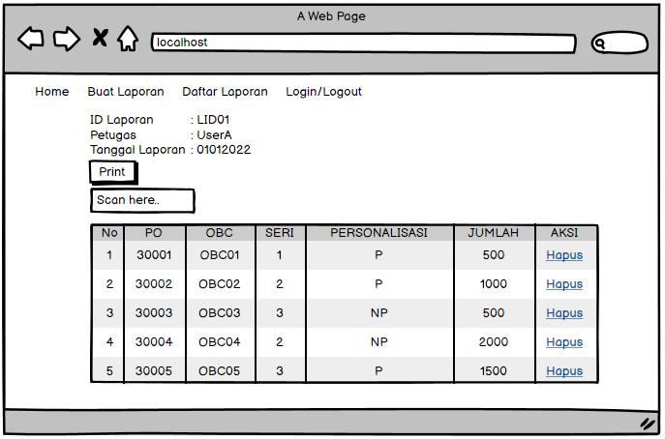

**Gambar 3.21 Rancangan Tampilan Halaman Lihat/Edit Laporan**

Pada Rancangan Tampilan Halaman Lihat/*Edit* Laporan, tampilan antarmuka pengguna memiliki beberapa objek diantaranya:

1. 4 buah tombol *navbar* sebagai *shortcut* untuk berbagai menu dan kelas
2. 1 buah *Text Field* berisikan keterangan *Header* laporan terpilih
3. 1 buah tombol print untuk mencetak laporan
4. 1 buah *input* text sebagai kolom *scanbar*
5. 1 buah tabel berisikan keterangan data barang

#### Menu Cetak Laporan

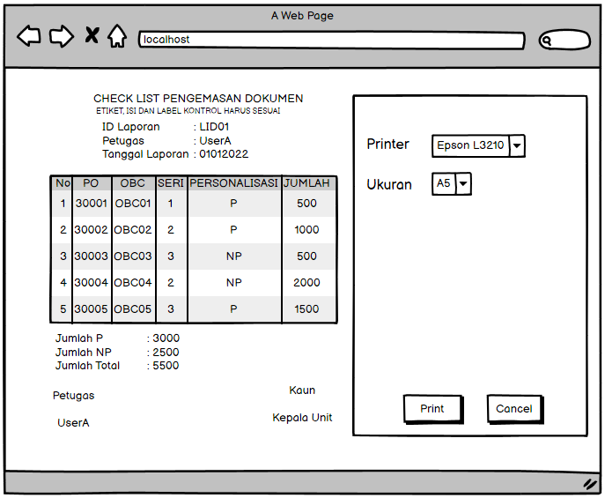

**Gambar 3.22 Rancangan Tampilan Halaman Cetak Laporan**

Pada Rancangan Tampilan Halaman Cetak Laporan, tampilan antarmuka pengguna memiliki beberapa objek diantaranya:

1. 2 buah Text Field berisikan keterangan laporan dan *Header* laporan
2. 1 buah tabel berisikan *Detail* laporan
3. 1 buah sidebar menu untuk cetak laporan
4. 2 buah tombol untuk melakukan print atau cancel

### Tombol *Logout*

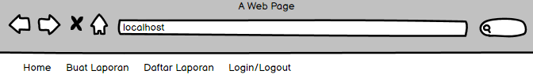

**Gambar 3.23 Rancangan Tampilan Tombol Logout**

Pada Rancangan Tampilan Tombol *Logout*, tampilan antarmuka pengguna memiliki beberapa objek diantaranya:

1. Tombol *Logout* berupa sebuah navbar yang berubah sesuai sesi *Login*

## Metode yang digunakan

Pengembangan sistem perangkat lunak pada penelitian ini adalah menggunakan metode *Waterfall*. Model *Waterfall* adalah metode pengembangan yang prosesnya dilakukan secara berurutan, sehingga jika tahap sebelumnya belum berakhir maka belum dapat menuju tahap selanjutnya.

### Proses Metode *Waterfall*

1. Analisa

Pada tahap ini penulis melakukan Analisa pada objek penelitian melalui proses observasi dan wawancara untuk mendapatkan berbagai macam informasi baik dari segi kebutuhan sistem dan fitur yang perlu diimplementasikan pada sistem yang akan dibangun.

1. Desain

Ditahap ini penulis membuat sebuah rancangan dari sistem informasi yang akan dibangun dari segi rancangan sistem maupun antarmuka pengguna, kedua hal tersebut disesuai dengan data hasil analisis yang telah dilakukan

1. Koding

Pengkodingan dilakukan sesuai dengan kesepakatan menggunakan bahasa pemrograman PHP dengan *Framework* Laravel, pengkodingan sistem disesuaikan dengan rancangan yang telah didesain.

1. Pengujian

Setelah melakukan pengkodingan dan sistem telah sesuai dengan rancangan yang dibangun, selanjutnya penulis melanjutkan tahap selanjutnya yaitu pengujian. Tahap ini sangat diperlukan untuk mengetahui apakah fungsi setiap kodingan pada sistem telah berjalan dengan baik dan benar.

1. Perawatan/Pemeliharaan

Setelah melalui semua tahapan sebelumnya, tahap selanjutnya adalah perawatan dan pemeliharaan, tahap ini penulis lakukan dengan tetap berinteraksi dengan sistem setelah sistem selesai dibangun, hal ini dilakukan agar penulis dapat mengidentifikasi apabila terdapat permasalahan baru ataupun *error/bug* kondisional yang muncul akibat kasus-kasus tertentu. Tahapan ini perlu dilakukan secara berkala seiring berjalannya sistem, agar segala jenis pembaharuan baik dari *internal* maupun *external* dapat disesuaikan sehingga sistem tetap dapat berjalan sesuai mestinya.

## Instrumen Penelitian

Dalam melakukan penelitian ini, terdapat 2 buah instrument yaitu perangkat lunak (*software*) dan perangkat keras (*hardware*), berikut adalah spesifikasi setiap instrument dalam penelitian dan penulisan skripsi ini:

### Perangkat Lunak (*Software*)

Perangkat Lunak yang digunakan dalam penelitian ini terdiri dari 4 jenis yaitu:

1. Sistem Operasi

Sistem Operasi yang digunakan adalah Windows 10 Profesional 64 bit

1. Desain Sistem

Perangkat desain sistem yang digunakan adalah *draw.io* untuk mendesain UML dan *Balsamiq Wireframes* untuk mendesain Antarmuka Pengguna.

1. *Code Editor*

Dalam tahap pengkodingan, *Visual Studio Code* adalah aplikasi *code Editor* yang digunakan untuk melakukan penulisan bahasa pemrograman PHP dengan *Framework* laravel

1. Server

Pada penelitian ini terdapat 2 jenis server yang digunakan yaitu *Web server* dan *database* server, untuk *Web* server penulis menggunakan *Apache HTTP* dan untuk *database* server penulis menggunakan *MySQL Database*, keduanya adalah fitur dari aplikasi XAMPP.

### Perangkat Keras (*Hardware*)

Perangkat Keras yang digunakan dalam penelitian ini adalah 1 unit komputer dengan spesifikasi sebagai berikut :

1. *Processor : AMD Ryzen 3 3200G with Radeon Grapich 3.6GHz*
2. *RAM : 2x 8GB DDR4 RAM*
3. *Storage : 1TB SSD PNY CS2140 NVME PCIe 4.0 x4*
4. *Grapich : Radeon RX 570 Series 4GB VRAM*
5. *Monitor : Acer 24” 75Hz*

## Pengujian

### *Black box testing*

Pengujian pada penelitian ini menggunakan *Black box testing* yang mana mengujikan fungsionalitas dari fitur sistem tanpa memperhatikan logika dari sistem internal yang berjalan. Pengujian ini hanya menjangkau *input* dan *output* sistem, hal ini digunakan untuk mengetahui apakah fitur yang ada pada sistem berjalan dengan baik.

# BAB IV HASIL PENELITIAN DAN PEMBAHASAN

## Hasil Pengujian

### Hasil *Black box testing*

Implementasi sistem dilakukan menggunakan *black box testing*, metode ini merupakan metode pengujian yang mengutamakan hasil fungsionalitas sistem terlepas dari bagaimana logika internal berjalan. Tujuan *black box testing* ini adalah mencari kesalahan fungsi pada fitur yang tersedia pada sistem.

Dalam melakukan pengujian *black box*, disusun sebuah skenario pengujian yang akan dilakukan oleh beberapa orang meliputi fungsionalitas dari beberapa menu, *use case* dan utilitas yang diharapkan berjalan sebagai mestinya. Berikut skenario pengujian *black box* pada sistem informasi hasil produksi harian.

**Tabel 4.1 Skenario Pengujian**

| No | Skenario Pengujian | Detail Pengujian | Penguji |
| --- | --- | --- | --- |
| 1 | *Menu Login* | Membuka menu *login* dan melakukan sesi *login* | Luky Lukman, Zulfikar H |
| 2 | Menu Buat Laporan | Membuka menu buat laporan dan membuat laporan baru | Luky Lukman, Zulfikar H |
| 3 | Menu Halaman *Home* | Membuka halaman *home* | Luky Lukman, Zulfikar H |
| 4 | Menu Daftar Laporan | Membuka halaman daftar laporan dan mencoba utilitas yang tersedia | Luky Lukman, Zulfikar H |
| 5 | Menu Lihat/*Edit* Laporan | Membuka menu lihat/*edit* laporan dan mencoba utilitas yang tersedia | Luky Lukman, Zulfikar H |
| 6 | Menu Cetak Laporan | Membuka menu cetak laporan dan mencetak laporan | Luky Lukman, Zulfikar H |
| 7 | Tombol *Logout* | Menekan tombol logout dan mengakhiri sesi login | Luky Lukman, Zulfikar H |

Berdasarkan skenario pengujian menggunakan *black box testing* yang telah disusun, maka hasil pengujian Sistem Informasi Hasil Produksi Harian PT Percetakan Dokumen Sekuriti akan dipaparkan pada tabel dibawah ini. Berikut adalah hasil pengujian Sistem Informasi Hasil Produksi Harian PT Percetakan Dokumen Sekuriti:

**Tabel 4.2 Hasil Pengujian Black box testing**

| No | Objek Pengujian | *Detail* Pengujian | Hasil yang diharapkan | Penguji I | Penguji II |
| --- | --- | --- | --- | --- | --- |
| 1 | Menu *Login* | *Login* Berhasil | Jika akun yang dimasukan *valid* maka masuk ke menu home | Berhasil | Berhasil |
| *Login* Gagal | Jika akun yang dimasukan tidak valid maka Kembali ke menu *Login* dengan pesan “*Login* gagal” | Berhasil | Berhasil |
| 2 | Menu *Home* | Tampilan Halaman *Home* | Menampilkan halaman *home* berisikan keterangan informasi sistem dan tombol buat laporan serta daftar laporan | Berhasil | Berhasil |
| 3 | Buat Laporan | Tampilan Halaman Buat Laporan | Menampilkan halaman buat laporan berisikan *form* buat laporan | Berhasil | Berhasil |
| Menambahkan Laporan | Menambah laporan sesuai dengan data *form* yang diisikan | Berhasil | Berhasil |
| 4 | Daftar Laporan | Tampilan Halaman Daftar Laporan | Menampilkan halaman daftar laporan tersedia | Berhasil | Berhasil |
| Lihat/*Edit* Laporan | Membuka halaman isi laporan | Berhasil | Berhasil |
| Hapus Laporan | Menghapus Laporan dengan pesan konfirmasi sebelum menghapus laporan | Berhasil | Berhasil |
| Cari Laporan | Menampilkan Laporan sesuai dengan data pencarian | Berhasil | Berhasil |
| 5 | Isi Laporan | Tampilan Halaman Isi Laporan | Menampilkan halaman isi laporan beserta *Header* laporan dan *Detail* laporannya | Berhasil | Berhasil |
| Hapus data barang | Menghapus data barang terpilih dari list *Detail* laporan dengan konfirmasi pesan sebelum menghapus data | Berhasil | Berhasil |
| *Update* data jumlah barang | Mengubah data jumlah barang sesuai dengan data baru yang di*input*kan | Berhasil | Berhasil |
| Tombol *Print* | Membuka halaman cetak laporan | Berhasil | Berhasil |
| 6 | Cetak Laporan | Tampilan Cetak laporan | Menampilkan halaman cetak laporan berisikan keterangan laporan, *Header* laporan dan *Detail* laporan | Berhasil | Berhasil |
| Cetak Laporan | Mencetak laporan terpilih dengan perangkat printer terhubung | Berhasil | Berhasil |
| 7 | *Logout* | *Logout* sesi | Keluar dari sistem dan menghapus sesi *Login* kemudian menampilkan halaman menu *Login* | Berhasil | Berhasil |

## Pembahasan dan Implementasi Sistem

Setelah semua tahapan dilalui mulai dari Analisa hingga Perancangan sistem, maka selanjutnya adalah percobaan implementasi dari sistem yang diusulkan. Berikut adalah pembahasan mengenai implementasi pada Sistem Informasi Hasil Produksi Harian.

### Implementasi Sistem Antarmuka Pengguna

Selanjutnya adalah implementasi antarmuka pengguna, antarmuka pengguna aplikasi adalah segala hal yang dapat dilihat dan dapat berinteraksi dengan pengguna. Hal ini meliputi berbagai macam objek seperti tampilan, *form*, tombol dan lain sebagainya. Untuk implementasi antarmuka pengguna dari sistem informasi yang diusulkan, sebelumnya telah dibuatkan rancangannya sedemikian rupa yang dipaparkan pada bab sebelumnya, sebagai gambaran pada saat pengimplementasian. Sehingga dapat dilakukan pengembangan antarmuka yang baik dan sesuai dengan kebutuhannya.

Berikut adalah implementasi dari rancangan antarmuka pengguna sistem informasi hasil produksi harian

1. Menu *Login*

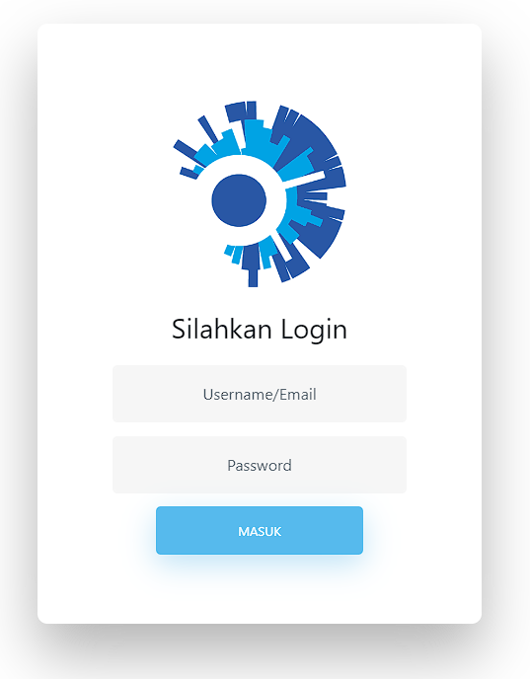

**Gambar 4.1 Tampilan Menu Login**

Tampilan menu *Login* terdiri dari sebuah logo, dua buah text input dan sebuah tombol masuk. Hal ini sesuai dengan rancangan desain antar muka yang sebelumnya telah dipaparkan. Menu *Login* ini digunakan untuk petugas melakukan autentikasi sesi *Login* sebelum masuk pada sistem.

1. Halaman Home

Halaman home memiliki tampilan informasi keterangan sistem informasi dan kata sambutan, diikuti oleh dua buah tombol untuk pergi ke menu buat laporan dan daftar laporan, di bawahnya terdapat sebuah grafik mengenai hasil produksi harian selama 7 hari terakhir

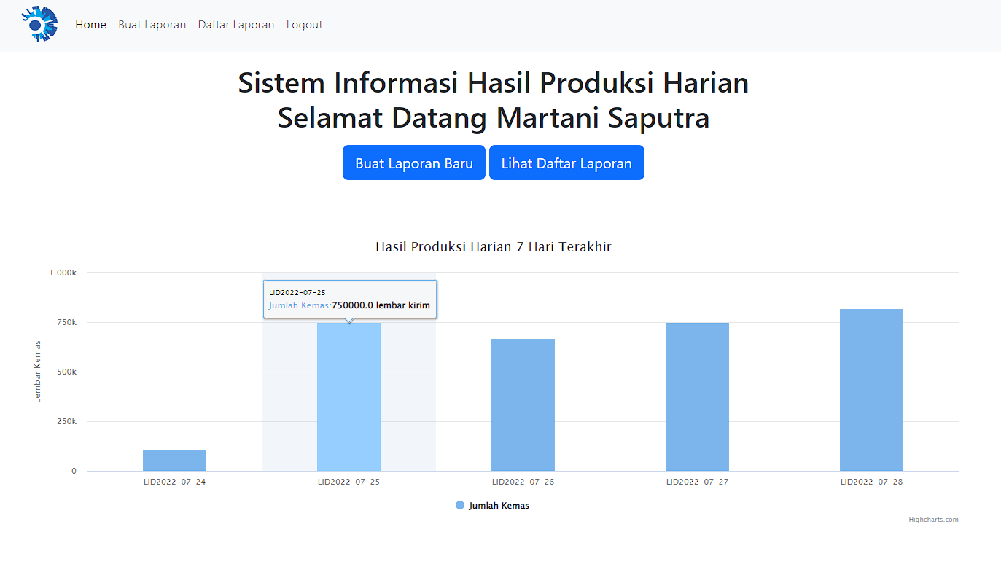

**Gambar 4.2 Tampilan Halaman Home**

1. Halaman Buat Laporan

Halaman Buat Laporan memiliki sebuah *form* untuk petugas membuat laporan baru, *form* tersebut berisikan *datepicker* untuk memilih tanggal laporan dan *textinput* yang tidak dapat diubah berisikan sesi *Login* dari petugas yang masuk pada sistem, dibawahnya terdapat sebuah tombol untuk menjalankan *query* pembuatan laporan.

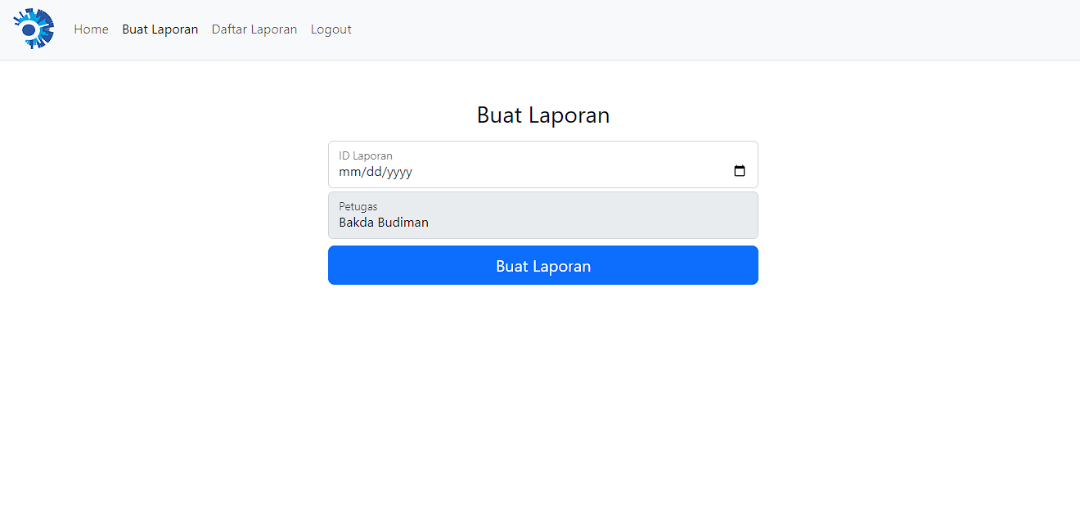

**Gambar 4.3 Tampilan Menu Buat Laporan**

Setelah mengisikan data tanggal laporan dan membuat laporan baru, sistem akan melanjutkan ke menu daftar laporan disertai Pesan pembuatan laporan berhasil.

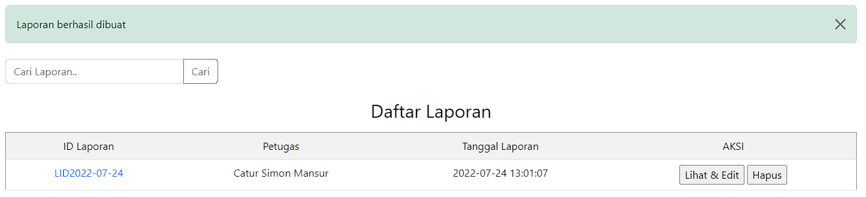

**Gambar 4.4 Pesan Berhasil Buat Laporan**

1. Halaman Daftar Laporan

Halaman Daftar Laporan, pada halaman ini, sistem menampilkan sebuah halaman dengan sebuah tabel berisikan data *Header* laporan yang tersedia. Petugas dapat melihat/*edit* laporan dengan menekan tombol Lihat & *Edit* atau menghapus laporan dengan tombol hapus yang diikuti oleh pesan konfirmasi.

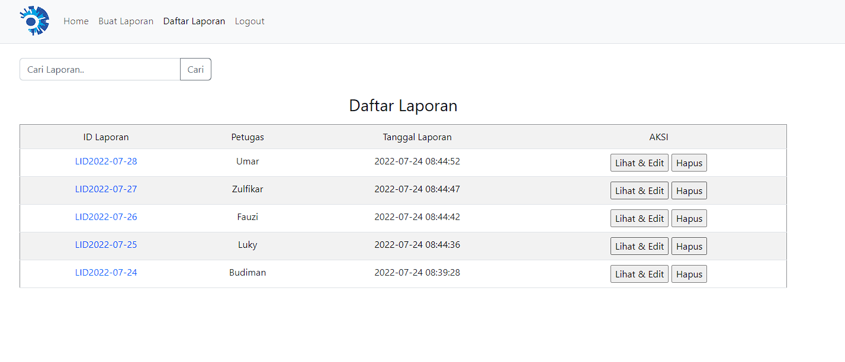

**Gambar 4.5 Halaman Daftar Laporan**

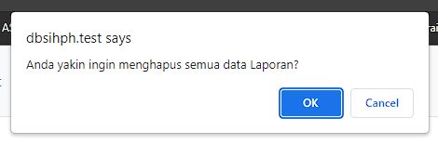

**Gambar 4.6 Pesan Konfirmasi Hapus Laporan**

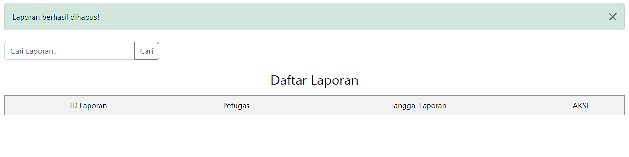

**Gambar 4.7 Pesan berhasil menghapus laporan**

Pada halaman ini terdapat juga *searchbar* juga untuk petugas mencari laporan tertentu.

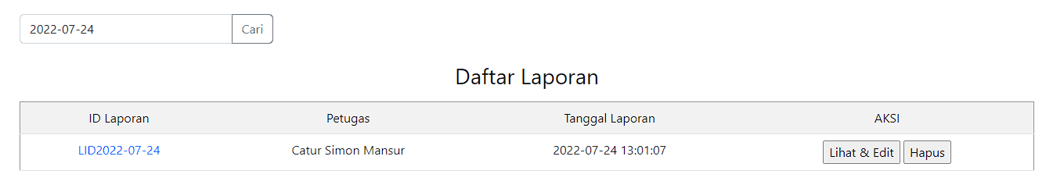

**Gambar 4.8 Pencarian Laporan**

1. Halaman Isi Laporan

Halaman Isi Laporan, pada halaman ini terdapat keterangan *Header* laporan sebagai identitas laporan yang dibuka/*edit*. Keterangan ini berisikan ID laporan, tanggal laporan dan petugas.

Pada halaman ini juga terdapat *inputext* untuk melakukan *scan barcode* pada kartu mesin yang nantinya sistem akan melakukan validasi data barang pada database untuk menginputkan data barang yang sesuai pada laporan. Petugas juga dapat menghapus data barang yang ada pada laporan dengan menekan tombol hapus yang akan diikuti oleh pesan konfirmasi.

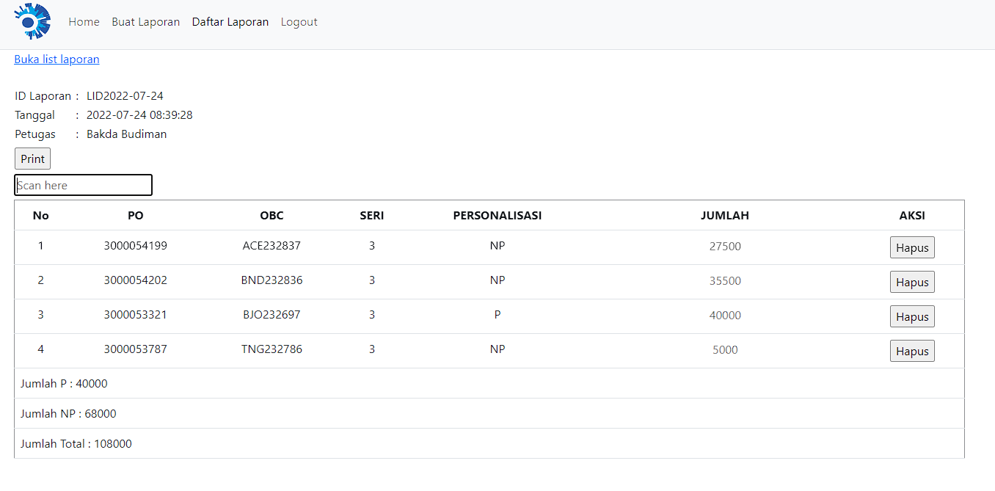

**Gambar 4.9 Halaman form Isi Laporan**

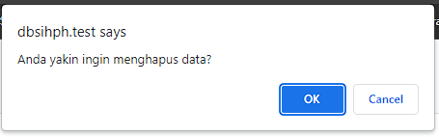

**Gambar 4.10 Pesan konfirmasi hapus data barang**

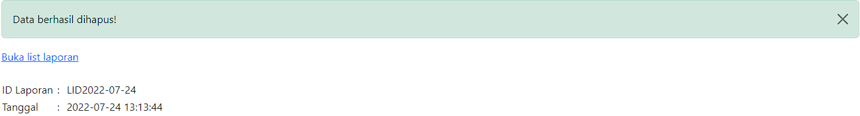

**Gambar 4.11 Pesan berhasil hapus data barang**

1. Halaman Cetak Laporan

Halaman Cetak menampilkan halaman *Preview* laporan sebelum dilakukan pencetakan oleh *printer* aktif terpilih

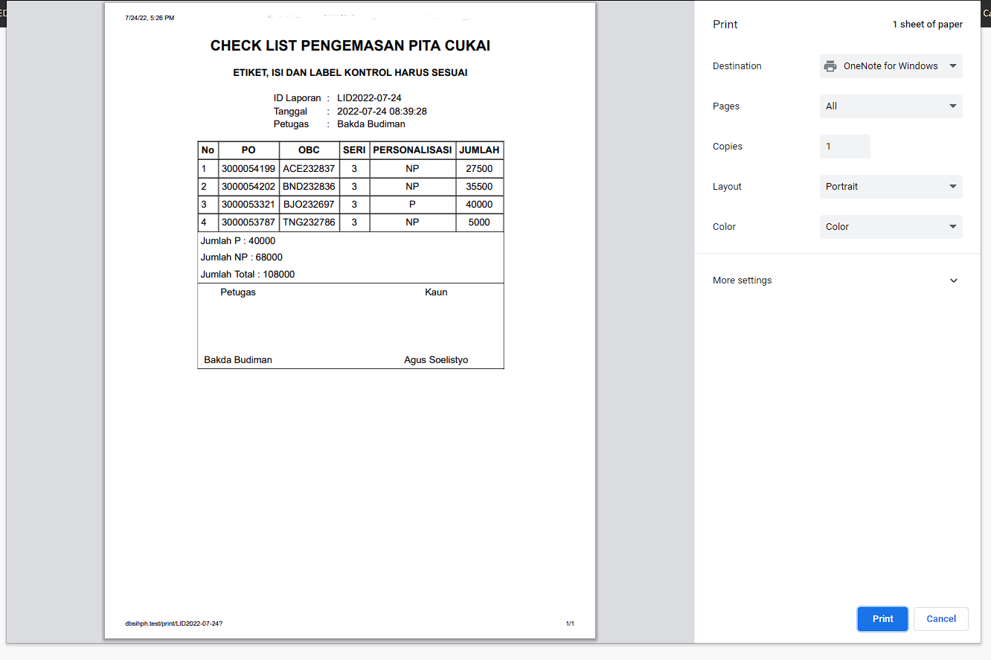

**Gambar 4.12 Menu Cetak Laporan**

### Implementasi Sistem Database

Pada pembangunan aplikasi, telah disepakati bahwa penulis menggunakan PHP dengan *framework* Laravel sebagai bahasa pemrograman perangkat lunak. Oleh karena itu, pembangunan database untuk sistem dapat menggunakan fitur dari Laravel yaitu *migrate*. Berikut rangkaian setiap *Entity* yang ada pada Sistem Informasi Hasil Produksi Harian beserta skema pembuatan file migrate dari laravelnya.

1. Kamus Data

Kamus data dari *Entity* pada database sistem adalah sebagai berikut:

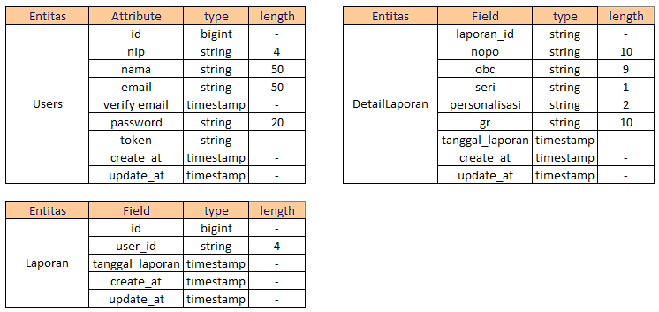

**Gambar 4.13 Kamus Data**

Dari Gambar 4.13 Kamus data, dapat diketahui bahwa dalam database sistem informasi hasil produksi, terdapat 3 buah *Entity* utama yang berperan penting dalam pembangunan sistem, ketiga *Entity* tersebut adalah Users, Laporans, dan *Detail*_Laporan.

1. *Entity* Users

*Entity* Users mewakili data akun untuk petugas, akun-akun ini digunakan oleh petugas untuk melakukan sesi *Login* pada sistem.

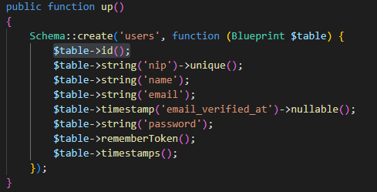

**Gambar 4.14 Skema Entity User**

1. *Entity* Laporans

*Entity* Laporans adalah *Entity* yang mewakili *Header* setiap laporan, *Header* laporan ini digunakan sebagai *Parent* class untuk setiap laporan.

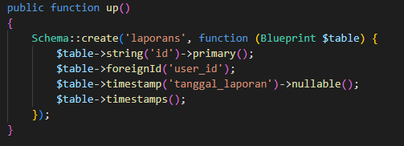

**Gambar 4.15 Skema Entity Laporans**

1. *Entity* *Detail*Laporan

*Entity* *Detail*Laporan mewakili data untuk setiap laporan, *Detail*Laporan adalah *Child Class* dari *Header*Laporan, sehingga data yang ada pada *Detail*Laporan semua akan terhubung dengan *Header*Laporan

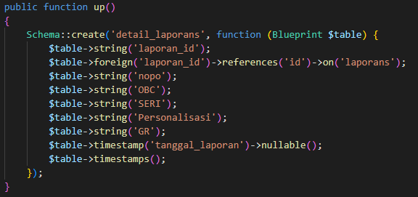

**Gambar 4.16 Skema Entity DetailLaporan**

1. *Entity Relationship Diagram*

*Entity Relationship Diagram* adalah diagram hubungan antara setiap *Entity* pada *database*, hal ini membuat database lebih terstruktur karena tiap *Entity* memiliki *atribute* yang sebagian dari mereka berketerkaitan dengan *atribut* di *Entity* lain. Hal ini mempengaruhi reaksi atas perubahan yang terjadi pada *Parent* kepada *Child Class*nya.

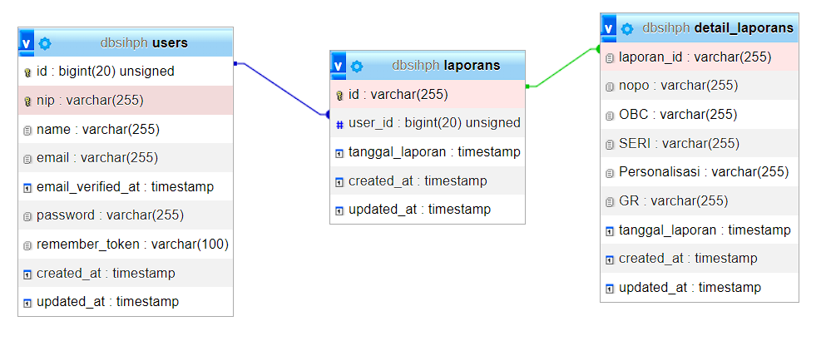

**Gambar 4.17 Entity Relationship Diagram**

1. *Migrate Database*

Pada Laravel terdapat fitur *migrate* dimana Laravel akan menghapus (*drop*) semua tabel yang tersedia kemudian memigrasi / membuat ulang semua tabel tersebut beserta perubahan terkininya. Proses migrasi ini dapat dilakukan dengan menggunakan perintah “***php artisan migrate:fresh***”

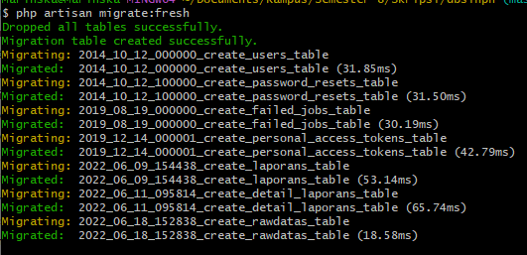

**Gambar 4.18 Migrasi tabel pada Laravel**

# BAB V KESIMPULAN DAN SARAN

## Kesimpulan

Berdasarkan penelitian yang telah penulis lakukan, mulai dari tahap observasi sampai tahap implementasi sistem, maka dapat diambil kesimpulan sebagai berikut:

1. Sistem Informasi Hasil Produksi Harian Berbasis Web dengan Framework Laravel, dapat diimplementasikan pada PT Percetakan Dokumen Sekuriti menggunakan perangkat yang telah tersedia pada ruang kerja berupa komputer/laptop dan juga *barcode scanner* melalui browser. Untuk media penyimpanan server dan aplikasi dapat dilakukan secara lokal maupun daring menggunakan media *hosting* sesuai dengan kebutuhan pada Unit Kerja.
2. Sistem Informasi Hasil Produksi Harian ini menjadi salah satu solusi dalam permasalahan yang ada di Unit Pengemasan pada PT Percetakan Dokumen Sekuriti. Sistem ini mempermudah petugas dalam kegiatan dokumentasi laporan hasil produksi dan memberikan point positif lain yaitu dengan meningkatkan nilai efisiensi dan efektifitas dalam kegiatan produksi maupun pembuatan laporan.

## Saran

Sistem informasi yang dibuat oleh penulis masih jauh dari kata sempurna dan tentunya masih memiliki banyak kekurangan dan kelemahan, oleh karena itu penulis menyarankan beberapa hal diantaranya adalah:

1. Dilakukannya kegiatan sosialisasi untuk memberikan arahan mengenai penggunaan sistem informasi ini khususnya kepada petugas kemas yang melakukan kegiatan dokumentasi dan yang berkaitan erat dengan sistem ini.
2. Sehubungan dengan metode yang penulis gunakan yaitu metode *waterfall*, tahap perawatan tentunya perlu untuk terus dilakukan, oleh karena itu diperlukan adanya pihak yang bertanggung jawab atas berjalannya sistem informasi ini baik secara operasional maupun perawatan.

# DAFTAR PUSTAKA

[1] A. R. Andri Firmansyah, “Sistem Informasi Produksi Berbasis Web Pada Pt . Dharma Polimetal,” *PIKSEL Penelit. Ilmu Komput. Sist. Embed. Log.*, vol. 9, no. 2, pp. 139–148, 2018.

[2] R. Sanjaya and S. Hesinto, “Rancang Bangun Website Profil Hotel Agung Prabumulih Menggunakan Framework Bootstrap,” *J. Teknol. dan Inf.*, vol. 7, no. 2, pp. 57–64, 2018, doi: 10.34010/jati.v7i2.758.

[3] I. Ismail, “Teknologi Informasi: Pengertian dan Peran Pentingnya di Dalam Bisnis,” *accurate.id*, 2021. https://accurate.id/teknologi/teknologi-informasi/ (accessed Jul. 31, 2022).

[4] Y. Religia and B. Y. Hardini, “Implementasi Sistem Informasi Perpustakaan di SDN Sirnajati 01 Berbasis VB.NET,” *J. Teknol. Pelita Bangsa*, vol. 9, pp. 98–103, 2018.

[5] W. Rodison Malau, Agustian Suseno, “Perancangan Sistem Informasi Produksi Berbasis Web Menggunakan Metode Protoyping Pada Pt. Aisyah Berkah Utama,” *J. Inf. Technol. Comput. Sci.*, vol. 5, 2022.

[6] A. S. Anwar, A. P. Utomo, and F. Nugraha, “Sistem Informasi Produksi Plastik Pada UD. Bagas Mulya Mejobo Kudus Berbasis Web,” *SITECH J. Sist. Inf. dan Teknol.*, vol. 1, no. 1, pp. 49–56, 2018, doi: 10.24176/sitech.v1i1.2275.

[7] A. Herdiansah, R. I. Borman, and S. Maylinda, “Sistem Informasi Monitoring dan Reporting Quality Control Proses Laminating Berbasis Web Framework Laravel,” *J. Tekno Kompak*, vol. 15, no. 2, p. 13, 2021, doi: 10.33365/jtk.v15i2.1091.

[8] D. D. Saputra and Sudarmaji, “Pemodelan Sistem Aplikasi Pengolahan Data Pasien Pada Rumah Sakit Islam Kota Metro Lampung,” *MIKROTIK J. Manaj. Inform.*, vol. 7, no. 1, 2017, [Online]. Available: https://ojs.ummetro.ac.id/index.php/mikrotik/article/view/559/399

[9] Muhammad, Y. Ismarfiana, and D. Sukrianto, “Rancang Bangun Sistem Informasi Pemesanan Produksi Dan Pembayaran Iklan Pada Radio Rbt90Fm,” *J. Intra Tech*, vol. 5, no. 1, pp. 33–44, 2021, [Online]. Available: https://journal.amikmahaputra.ac.id/index.php/JIT/article/view/92%0Ahttps://journal.amikmahaputra.ac.id/index.php/JIT/article/download/92/76

[10] B. Sudarsono, *Menuju Era Baru Dokumentasi*. 2016. [Online]. Available: https://e-service.lipipress.lipi.go.id/press/catalog/view/92/81/184-1

[11] M. Z. A. Muctharom, “Pengaruh Kualitas Produk Murabahah, Harga, Dan Kualitas Pelayanan Terhadap Kepuasan Nasabah Di Baitul Maal Wat Tamwil Nurul Ummah Ngasem Bojonegoro,” *J. Sharia Econ.*, vol. 1, no. 1, pp. 41–54, 2019, doi: 10.35896/jse.v1i1.57.

[12] M. Muin, “Pengaruh Faktor Produksi Terhadap Hasil Produksi Merica Di Desa Era Baru Kecamatan Tellulimpoe Kabupaten Sinjai,” *J. Econ.*, vol. 5, no. 2, pp. 203–214, 2017.

[13] I. E. ID, “Pengertian Barcode, Manfaat Barcode, dan Jenis-Jenis Barcode,” 2017. https://www.ilmu-ekonomi-id.com/2017/03/pengertian-barcode-manfaat-barcode-dan-jenis-jenis-barcode.html (accessed Jul. 23, 2022).

[14] D. A. Jakaria and D. Desiani, “Rancang Bangun Sistem Informasi Pengolahan Bank Sampah Puspasari Kecamatan Purbaratu Kota Tasikmalaya,” *Ranc. Bangun Sist. Inf. Pengolah. Bank Sampah Puspasari Kec. Purbaratu Kota Tasikmalaya*, vol. 02, no. 01, pp. 181–190, 2018.

[15] A. Josi, “Penerapan Metode Prototyping Dalam Membangun Website Desa (Studi Kasus Desa Sugihan Kecamatan Rambang),” *Jti*, vol. 9, no. 1, pp. 50–57, 2017.

[16] A. Aminuddin, “Implementasi Unified Modeling Language (UML) pada Perancangan Aplikasi WiFiTalkie Berbasis TCP/IP,” *Sistemasi*, vol. 8, no. 2, p. 265, 2019, doi: 10.32520/stmsi.v8i2.484.

[17] V. M. M. Siregar, “Sistem Informasi Pendataan Logistik Aktiva Tetap Pt. Bank Central Asia, Tbk Kantor Cabang Pematangsiantar,” *Sistemasi*, vol. 7, no. 3, p. 250, 2018, doi: 10.32520/stmsi.v7i3.386.

[18] M. K. DEVY FERDIANSYAH, “Sequence Diagram,” 2021. https://devyferdiansyah.com/2021/01/22/Sequence-Diagram/

[19] I. A. Ridlo, “Pedoman Pembuatan Flowchart,” *Academia.Edu*, p. 27, 2017, [Online]. Available: academia.edu/34767055/Pedoman_Pembuatan_Flowchart

[20] Madcoms, *Pemrograman PHP Dan MySQL Untuk Pemula*. Yogyakarta: Andi Offset, 2016.

[21] Muhammad Saed Novendri; Ade Saputra;Chandra Eri Firman, “Aplikasi Inventaris Barang Pada Mts Nurul Islam Dumai Menggunakan Php Dan Mysql,” *Lentera Dumai*, vol. 10, no. 2, pp. 46–57, 2019.

[22] B. Hermanto, M. Yusman, and Nagara, “Ilmu Komputer Unila Publishing Network all right reserve Jurnal Komputasi Sistem Informasi Manajemen Keuangan Pada Pt . Hulu Balang © 2019 Ilmu Komputer Unila Publishing Network all right reserve Jurnal Komputasi,” *Komputasi*, vol. 7, no. 1, p. 19, 2019.

[23] Taylor Otwell, “Laravel,” 2022. https://laravel.com/ (accessed Jul. 23, 2022).

[24] F. Damanik, R. Meilano, and T. wr, “Pengembangan Sistem Informasi Persediaan Barang dengan Metode Waterfall,” *J. Elektron. List. dan Teknol. Inf. Terap.*, vol. 2, no. 2, pp. 30–34, 2021, doi: 10.37338/e.v2i2.153.

# LAMPIRAN-LAMPIRAN

**Lampiran 1.** Laporan Hasil Produksi Harian

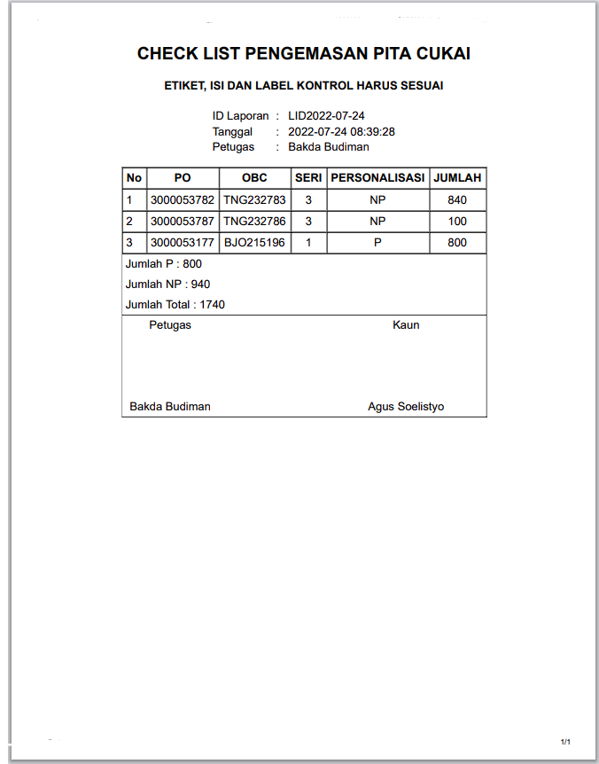

**Lampiran 2.** Kartu Mesin Produksi

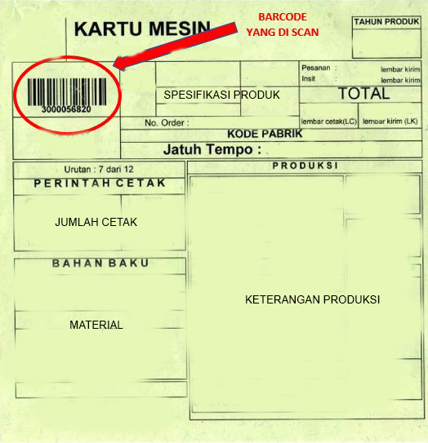

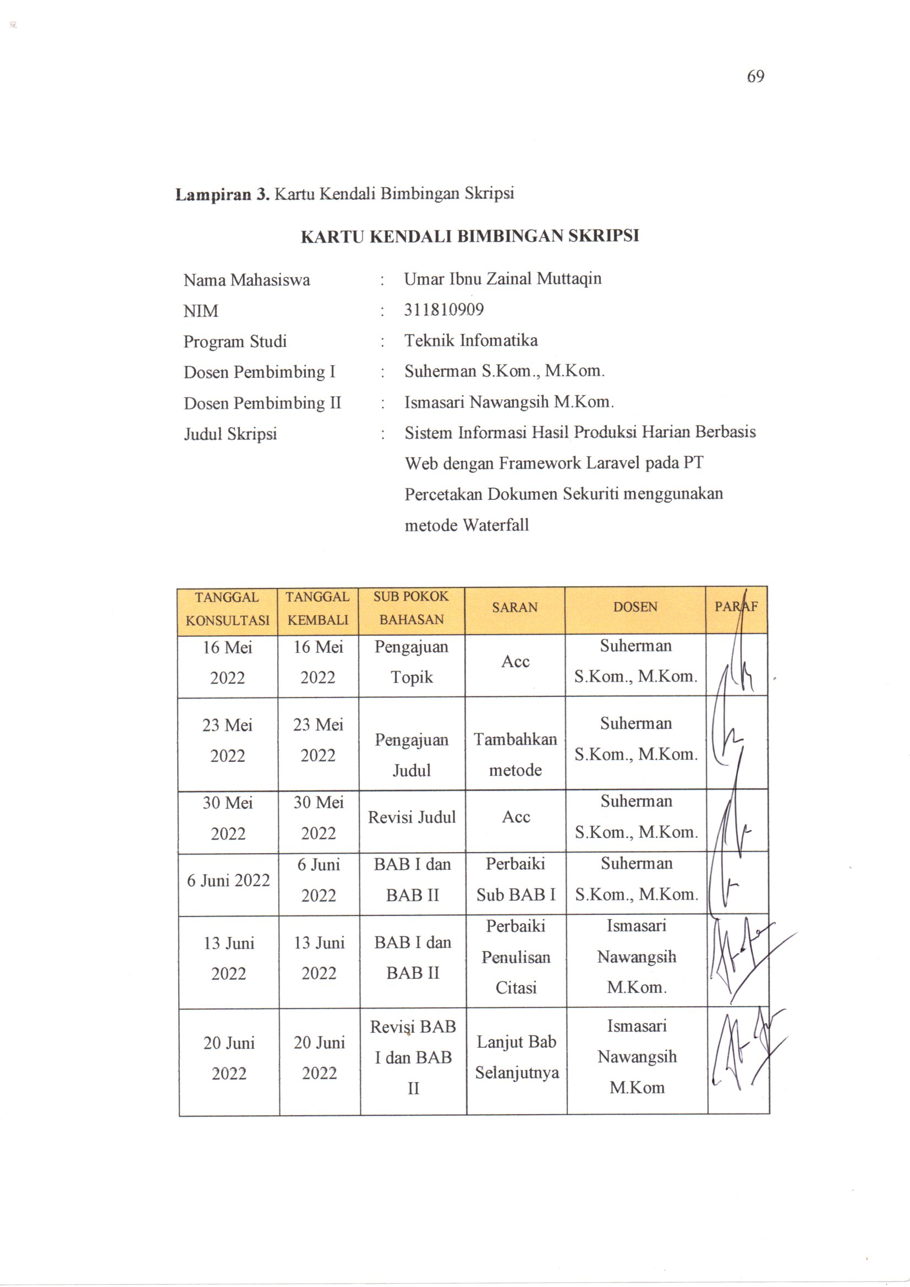

**Lampiran 4**. Tabel Wawancara

Berikut tabel wawancara dalam pengumpulan data primer yang dilakukan dengan petugas kemas dan pencatatan hasil produksi dengan metode *PIECES* (*Performance, Information, Economy, Control, Efficiency, Services*)

Nama Responden I : Syaiful Harisudin

Jabatan : Petugas Kemas dan Pencatatan Hasil Produksi

Nama Responded II : Agus Soelistyo

Jabatan : Kepala Unit

|  |  |  |
| --- | --- | --- |
| Parameter | Pertanyaan | Jawaban |
| *Performance*  (Kinerja) | Apakah ada keluhan mengenai kegiatan dokumentasi hasil produksi harian yang dilakukan secara manual? | Ya, hasil produksi selalu meningkat seiring waktu, dan jumlah data yang perlu dicatat semakin bertambah, proses dokumentasi manual sangat melelahkan dan menyita banyak waktu, sehingga mengganggu proses produksi |
| *Information*  (Informasi) | Apakah informasi yang disajikan pada laporan selalu tepat dan akurat? | Tidak, terkadang ada beberapa laporan yang salah dalam menjumlahkan total kemas, sering terjadi kesalahan penulisan spesifikasi barang |
| *Economy*  (Ekonomi) | Apakah biaya peralatan dokumentasi manual terjangkau? | Tidak, peralatan yang digunakan hanya sebuah kertas dan pena, namun dengan banyaknya data yang perlu ditulis membuat peralatan sering cepat habis |
| *Control*  (Kontrol) | Apakah kegiatan dokumentasi manual sulit untuk dikerjakan? | Ya, kegiatan dokumentasi sulit untuk dikerjakan, terlebih saat data yang perlu dicatat sangat banyak, kegiatan akan sangat melelahkan dan menyita banyak waktu |
| *Efficiency*  (Efisiensi) | Apakah proses pelaporan sudah efektif dan efisien? | Belum, laporan sering terlambat dilaporkan karena memerlukan banyak waktu untuk mengerjakannya |
| *Service*  (Layanan) | Apakah anda puas dengan proses kegiatan dokumentasi yang dilakukan secara manual? | Kurang puas, karena laporan sering terlambat untuk diserahkan, data laporan tidak akurat dan laporan sering hilang apabila akan digunakan untuk hal lain. |

**Lampiran 4**. Tabel Uji Kelayakan

Berikut tabel uji kelayakan dari Sistem Informasi Hasil Produksi Harian Berbasis Web dengan Framework menggunakan metode *PIECES* (*Performance, Information, Economy, Control, Efficiency, Services*)

Nama Responden I : Syaiful Harisudin

Jabatan : Petugas Kemas dan Pencatatan Hasil Produksi

Nama Responded II : Agus Soelistyo

Jabatan : Kepala Unit

|  |  |  |  |
| --- | --- | --- | --- |
| Parameter | Pertanyaan | Jawaban | Keterangan |
| *Performance*  (Kinerja) | Apakah pengimplementasian sistem informasi hasil produksi berbasis web sudah berjalan dengan baik? | Ya, sistem sudah berjalan dengan baik, setiap menu dan fitur yang tersedia berjalan sesuai dengan fungsinya | Layak |
| *Information*  (Informasi) | Apakah informasi yang disajikan pada laporan menggunakan sistem informasi hasil produksi harian sudah tepat dan akurat? | Ya, data yang disajikan pada laporan sesuai dengan spesifikasi barang dan tepat jumlah | Layak |
| *Economy*  (Ekonomi) | Apakah biaya pembangunan sistem informasi hasil produksi harian membebani keuangan unit? | Tidak, peralatan yang dibutuhkan sudah tersedia di ruang kerja, sehingga tidak perlu membeli peralatan baru | Layak |
| *Control*  (Kontrol) | Apakah Sistem Informasi Hasil Produksi Harian mudah untuk digunakan dan dioperasikan? | Ya, Sistem mudah untuk digunakan dan dioperasikan, hasil sosialisasi penggunaan sistem dapat ditangkap oleh responden dengan cepat | Layak |
| *Efficiency*  (Efisiensi) | Apakah Sistem Informasi Hasil Produksi Harian membuat kegiatan dokumentasi menjadi lebih efektif dan efisien? | Ya, kegiatan dokumentasi menjadi lebih cepat dan data lebih akurat sehingga kegiatan lebih efektif dan efisien | Layak |
| *Service*  (Layanan) | Apakah anda puas dengan proses kegiatan dokumentasi yang dilakukan menggunakan Sistem baru? | Ya, Sistem sangat membantu kegiatan dokumentasi, sehingga kegiatan tidak memerlukan banyak tenaga dan waktu | Layak |